
Die neue MINI Familie.
Inhaltsverzeichnis.

1. Die neue MINI Familie.
Steckbrief. 2

2. Premium-Qualität und individueller Stil in einzigartiger Vielfalt.
MINI, MINI Clubman, MINI Cabrio. 5

3. Sportlich, stilvoll, unverwechselbar.
Das Design. 9

4. Mehr Fahrspaß, weniger CO₂.
Die Motoren. 11

5. Innovationen für Individualisten.
Interieur und Ausstattung. 16

6. Mit der Zukunft verbunden.
MINI Connected. 20

7. Technische Daten. 22

8. Leistungs- und Drehmomentdiagramme. 42

9. Außen- und Innenabmessungen. 45

10. Neue Fahrzeugpreise. 54

1. Die neue MINI Familie.
Steckbrief.
- Die MINI Modellfamilie schärft ihr Profil hinsichtlich Design, Fahrspaß, Effizienz und Individualität. Der einzige Anbieter von eigenständig entwickelten Premium-Fahrzeugen im Kleinwagensegment verfügt mit dem MINI, dem MINI Clubman und dem MINI Cabrio auch künftig über das vielfältigste und zugleich attraktivste Modellprogramm im Wettbewerbsumfeld. Neun Jahre nach ihrem Relaunch zeigt sich die einzigartige Substanz der Marke in der neuen MINI Familie ebenso wie im bevorstehenden Start für das nächste exklusiv für die Marke konzipierte Modell: den MINI Countryman. Mit der neuen MINI Familie, dem
MINI Countryman und den in naher Zukunft folgenden Ergänzungen im Modellprogramm festigt MINI den Status des Originals im Premium-Kleinwagensegment.
- Markante Design-Modifikationen, zusätzliche Motorvarianten, eine vollständig erneuerte Auswahl von Dieselantrieben und innovative Neuerungen im Ausstattungsprogramm geben der MINI Familie frischen Schwung zur Fortsetzung ihrer Erfolgsgeschichte im Kleinwagensegment. Die Neuerungen für den MINI, den MINI Clubman und das MINI Cabrio untermauern sowohl den einzigartigen Premium-Charakter der Marke als auch die führende Position hinsichtlich Fahrspaß und Effizienz, die jedes einzelne Modell im Wettbewerbsumfeld einnimmt. Attraktiver und umfangreicher denn je fallen die für MINI typischen Möglichkeiten zur Individualisierung der jeweils exakt nach Kundenwunsch gefertigten Fahrzeuge aus.
- Zur weltweiten Markteinführung am 18. September 2010 umfasst das Antriebsportfolio für den MINI, den MINI Clubman und das MINI Cabrio zusätzlich zu den bereits vorgestellten, umfangreich weiterentwickelten Benzinern zwei vollständig neue Dieselmotoren. Die Vierzylinder-Aggregate zeichnen sich durch mehr Durchzugskraft, Effizienz und Laufkultur aus – Qualitäten, die sie der herausragenden Kompetenz der BMW Group auf dem Gebiet der Antriebsentwicklung verdanken. Zusätzlich trägt umfangreiche MINIMALISM Technologie zur Reduzierung von Verbrauch und Emissionen bei. Der neue MINI One D (66 kW/90 PS) und der neue MINI Cooper D (82 kW/112 PS) setzen mit einem im Testzyklus nach EU5-Norm ermittelten Durchschnittsverbrauch von jeweils 3,8 Litern pro 100 Kilometer und einem übereinstimmenden CO₂-Ausstoß von 99 Gramm/Kilometer neue Effizienz-Bestwerte. Für noch mehr Vielfalt im Modellangebot sorgen der neue MINI One D Clubman und – als erster offener MINI mit Dieselmotor – das neue MINI Cooper D Cabrio.
- Im modifizierten Design der Modelle MINI, MINI Clubman und MINI Cabrio kommt die gesteigerte Sportlichkeit in vielen Details authentisch zum Ausdruck. Parallel dazu wird mit gezielten Akzenten sowie neuen Felgenvarianten, Lackierungen und Sonderausstattungen sowohl die Eleganz als auch der Premium-Charakter der MINI Familie unterstrichen. Die neue Geometrie der vorderen Stoßfänger schafft die Voraussetzungen, um den wachsenden Anforderungen bezüglich des Fußgängerschutzes noch besser gerecht zu werden. Serienmäßig verfügen alle Modelle über LED-Leuchten für das Rücklicht sowie über dynamische Bremsleuchten.
- Im Innenraum sorgen die neu gestalteten Bedienelemente der Audio- und der Klimaanlage für optimierte Funktionalität und Ergonomie. Die moderne Exklusivität des Interieurs wird durch eine besonders harmonische Farbgebung und hochwertige Materialien zusätzlich unterstrichen. Umfassend erneuert wurde auch das jeweils modellspezifische Programm der Sitzpolsterungen, Dekorleisten und Colour Lines.
- Zur Ergänzung des frischen Erscheinungsbildes werden für den MINI, den MINI Clubman und das MINI Cabrio neue Außenlackierungen und Felgendesigns angeboten. Exklusiv für den MINI John Cooper Works und den MINI John Cooper Works Clubman steht erstmals Chili Red als Kontrastfarbe für das Dach und die Außenspiegelkappen zur Auswahl. Als Basis für eine dem persönlichen Stil entsprechende Konfiguration werden die Designwelten „Rallye“, „Classic“ und „Scene“ präsentiert. Sie umfassen eine jeweils präzise aufeinander abgestimmte Kombination aus Karosserielackierung, Dachfarbe, Felgendesign, Polsterung, Dekorleisten, Colour Line sowie weiteren optischen Merkmalen. Die Designwelten stellen eine Empfehlung des MINI Designteams dar und verleihen dem Fahrzeug eine besonders stimmige Charakteristik. Eine zusätzliche Individualisierung ist durch die Variation einzelner Bestandteile der Designwelt sowie durch weitere Ausstattungs- und Zubehörkomponenten nahezu grenzenlos möglich.
- Zur Steigerung des Komforts, der Sicherheit und der MINI typischen Ausstrahlung werden für alle Modelle innovative Ausstattungsmerkmale angeboten. In Verbindung mit den optionalen Xenon-Scheinwerfern stehen schwarze Scheinwerferreflektoren beziehungsweise das Adaptive Kurvenlicht zur Auswahl. Ebenso wie für den Innen- ist auch für die Außenspiegel eine Abblendautomatik erhältlich. Die optionale Ambientebeleuchtung deckt durch den Einsatz von drei Leuchtdioden ein weites Farbspektrum ab. Der MINI Clubman verfügt über eine neue Gepäckraumabdeckung in Form eines ein- und ausfahrbaren Rollos.
- Entertainment und Kommunikation auf höchstem Niveau ermöglichen die neuen Audio- und Navigationssysteme sowie die Möglichkeiten zur Einbindung externer Musikquellen und Mobiltelefone. Alle Radiosysteme beinhalten ein MP3-fähiges CD-Laufwerk und einen AUX-In-Anschluss. Das Radio MINI Visual Boost und das MINI Navigationssystem umfassen ein hochauflösendes Farbdisplay im Zentralinstrument sowie die Freisprecheinrichtung Bluetooth einschließlich USB-Audio-Schnittstelle. In Verbindung mit der Handyvorbereitung Bluetooth einschließlich USB-Schnittstelle ermöglichen beide Systeme mithilfe geeigneter mobiler Endgeräte unter anderem das Audio Streaming via Bluetooth, die Darstellung von Album-Coverbildern sowie innovative Office-Funktionen. Außerdem ermöglichen das Radio MINI Visual Boost und das MINI Navigationssystem die Nutzung von MINI Connected. Die für diese weltweit einzigartige Form des In-Car-Entertainments verfügbare Applikation umfasst unter anderem eine Webradio-Funktion, die Nutzung der Services Google lokale Suche und Google Send to Car sowie den Empfang von RSS Newsfeeds. Außerdem bietet diese Applikation die Voraussetzungen, um Facebook- und Twitter-Einträge auf dem Bordmonitor anzuzeigen und standardisierte Textnachrichten zu senden.

2. Premium-Qualität und individueller Stil in
einzigartiger Vielfalt.
MINI, MINI Clubman,
MINI Cabrio.

Markante Design-Modifikationen, ein erneuertes Motorenprogramm und zusätzliche innovative Ausstattungsmerkmale verleihen der MINI Familie frischen Schwung für eine dynamische Fortsetzung ihrer Erfolgsgeschichte. MINI, MINI Clubman und MINI Cabrio profitieren von vielfältigen Neuerungen, die ihre charakteristische Ausstrahlung, das hohe Qualitätsniveau, den unverwechselbaren Fahrspaß und die vorbildliche Effizienz aller Modelle noch intensiver hervorheben. Damit gewinnt das einzigartige Angebot an Premium-Fahrzeugen im Kleinwagen-Segment weiter an Attraktivität.

Die neue MINI Familie kombiniert die charakteristische Ausstrahlung der Marke mit einer nochmals gesteigerten Modellvielfalt. Für den MINI sind künftig Benzinmotoren in vier Leistungsstufen sowie zwei Dieselmotoren verfügbar. Das Modellportfolio des MINI Clubman setzt sich aus drei Benzinmotor- und nunmehr ebenfalls zwei Dieselvarianten zusammen. Als Antriebsquellen für das MINI Cabrio stehen drei Benziner sowie erstmals auch ein Dieselmotor zur Auswahl. Zusätzlich werden unter dem Dach von MINI auch die drei extrem sportlichen Modelle MINI John Cooper Works,
MINI John Cooper Works Clubman und MINI John Cooper Works Cabrio angeboten. Diese unter der für herausragende Performance bekannten Markenbezeichnung John Cooper Works eingeführten Topsportler sorgen dafür, dass das Modellprogramm von MINI sowohl in der Breite als auch in der Spitze weltweit einzigartig ist.

Unabhängig von der Karosserievariante und der Motorisierung weist jeder MINI unverwechselbare Merkmale auf, die aus der Herkunft und Tradition der Marke, einem auf maximalen Fahrspaß ausgerichteten Fahrzeugkonzept, dem Bewusstsein für individuellen Stil und dem Bekenntnis zu Premium-Qualität resultieren. Das ausdrucksstarke Design einschließlich der modernen Interpretation historischer Merkmale, die als Go-Kart-Feeling bekannte Agilität, unübertroffen vielfältige Möglichkeiten zur Individualisierung sowie das herausragende Niveau in den Bereichen Technik und Verarbeitung heben den MINI, den MINI Clubman und das MINI Cabrio deutlich aus dem Wettbewerbsumfeld hervor.
Das Original: Eigenständiges Konzept macht MINI unverwechselbar.

Die überzeugende Ausstrahlung des MINI basiert darüber hinaus auf einem authentischen Fahrzeugkonzept. Ungeachtet der Zugehörigkeit zur
BMW Group profitiert die Marke MINI von einem Höchstmaß an Eigenständigkeit, das im Design ebenso zum Ausdruck kommt wie im Antriebskonzept, der Ausstattungsvielfalt und der Zielgruppenorientierung bei der Entwicklung zusätzlicher Modelle und Varianten. Jedes Modell der Marke wird ausschließlich als MINI konzipiert und produziert. Auf diese Weise entstehen Fahrzeuge, die von einem unverwechselbaren, glaubwürdigen und nicht zuletzt auch exklusiven Charakter geprägt sind. Jeder MINI wird so zum Original – mit einer Fülle von Eigenschaften, die nur ein MINI zu bieten hat.

Als weltweit erster Anbieter von Premium-Kleinwagen leistete MINI beim Relaunch der Marke im Jahr 2001 Pionierarbeit. Die Strategie, bei Fahrzeugen dieses Segments hochwertige Antriebs- und Fahrwerkstechnik, kompromisslose Qualität und einen individuellen Stil miteinander zu kombinieren, verhalf MINI auf Anhieb zu einer Ausnahmeposition auf den Automobilmärkten in aller Welt. Mit seinem innovativen Profil eroberte der MINI eine ebenso trendbewusste wie qualitätsorientierte Zielgruppe. Mehr als 1,7 Millionen seit 2001 verkaufte Fahrzeuge der Marke MINI sind der Beleg für das dynamische Wachstum in diesem neu entstandenen Marktsegment.
Charakter mit Tradition – seit mehr als 50 Jahren einzigartig.

Zusätzlich zur Modellvielfalt und Produktqualität leisten auch die historischen Wurzeln des MINI einen maßgeblichen Beitrag zu seiner Popularität. Die neue MINI Familie knüpft an eine mittlerweile mehr als 50 Jahre währende Tradition an, die Geschichte der Marke übt eine außergewöhnlich starke Faszination aus.

Nur wenige Fahrzeuge haben die Entwicklung des Automobils ähnlich nachhaltig geprägt wie der im Jahr 1959 vorgestellte classic Mini. Mit konsequenter Raumökonomie und einer innovativen Anordnung der Antriebskomponenten wurde ein damals revolutionäres und bis heute wegweisendes Kleinwagen-Konzept verwirklicht. Neben den praktischen und ökonomischen Vorzügen trugen auch die agilen Fahreigenschaften des kompakten Viersitzers dazu bei, dass der classic Mini nicht nur im Heimatland Großbritannien, sondern in aller Welt zu einer Legende werden konnte.

Auch im 21. Jahrhundert präsentiert sich MINI als Anbieter von klassenlos und weltumspannend erfolgreichen Fahrzeugen. Darüber hinaus bestehen intensive substanzielle Verbindungen zwischen den aktuellen Modellen der Marke und ihren klassischen Vorgängern: Das bei der Entwicklung des classic Mini verfolgte Prinzip, bei minimalen Außenabmessungen ein Höchstmaß an Innernaum zu schaffen, liegt auch den aktuellen Modellen der Marke zugrunde.

Frontantrieb, vorn quer eingebaute Motoren, kurze Karosserieüberhänge und ein tiefer Schwerpunkt verhalfen dem classic Mini zu seiner individuellen Charakteristik. Neben den unverwechselbaren Designmerkmalen, die unter anderem in den Proportionen, aber auch in einer Reihe von Details zum Ausdruck kommen, werden auch diese konstruktiven Elemente heute in einer modernen Form neu interpretiert. So setzt MINI, ähnlich wie einst der classic Mini, Maßstäbe für fortschrittliche Antriebs- und Fahrwerkstechnik, kombiniert mit modernsten Elementen der aktiven und passiven Sicherheit. Auf diese Weise wird MINI den traditionellen Werten der Marke ebenso gerecht wie den aktuellen Anforderungen, die hinsichtlich Platzangebot, Fahrleistungen und Sicherheit an ein modernes Automobil gestellt werden.
Individualisierung auf Premium-Niveau: MINI als Ausdruck der Persönlichkeit.

Maßstäbe setzt MINI – auch jenseits des Kleinwagensegments – mit einer unübertroffen großen Vielfalt an Individualisierungsmöglichkeiten. Einen MINI zu fahren, ist nicht nur reine Fortbewegung, sondern stets auch Ausdruck eigenen Stils. Die umfassenden Möglichkeiten zur Individualisierung des MINI bieten jede Menge Spielraum, die persönliche Note zur Geltung zu bringen. Umfangreicher und detaillierter als jeder andere Hersteller bietet MINI seinen Kunden die Freiheit zur individuellen Gestaltung des Fahrzeugs. Die ungewöhnlich große Auswahl an Außenlackierungen, Dach- beziehungsweise Verdeckfarben, Innenraumfarben, Sitzbezügen und Dekorvarianten bildet dabei die Basis für eine maßgeschneiderte Konfiguration.

Darüber hinaus werden sowohl für den MINI als auch für den MINI Clubman und das MINI Cabrio zahlreiche attraktive und hochwertige Optionen ab Werk angeboten, mit denen sich sowohl der Fahrspaß als auch der Komfort zusätzlich steigern lassen. Zusätzlich umfasst das Original MINI Zubehör-Programm unter anderem klassische Rennsporttechnik in Form von John Cooper Works Komponenten, Dachträger oder Zusatzscheinwerfer, Nützliches für den Alltag sowie ungewöhnliche Elemente wie extravagante Dachdekore, Spiegelkappen, Türgriffe und Seitenblinkereinfassungen.
Globaler Erfolg, nachhaltiges Wachstum: Neue Kapitel in der Erfolgsgeschichte von MINI.

Ein weiterer Faktor für die Identität der Marke ist die britische Herkunft. Alle Mitglieder der neuen MINI Familie laufen im MINI Werk Oxford vom Band. Durch mehrfache Erweiterungen wurden die Produktionskapazitäten der wachsenden Nachfrage angepasst. Von Oxford aus werden MINI Automobile heute in mehr als 80 Länder exportiert. Zum bedeutendsten Markt für die Premium-Kleinwagen haben sich die USA entwickelt. Großbritannien und Deutschland folgen in der Rangliste der Verkaufszahlen, ein besonders dynamisches Nachfragewachstum wurde in der jüngsten Vergangenheit vor allem in China registriert.

Die kontinuierliche Steigerung der Absatzzahlen ist auch der konsequent betriebenen Modellpolitik der Marke zu verdanken. Dem klassischen Zweitürer wurde bereits im Jahr 2004 das MINI Cabrio zur Seite gestellt. 2007 debütierte der MINI Clubman mit erweitertem Radstand und einem völlig neuen Raumkonzept. Erstmals wurde der charakteristische Fahrspaß mit zusätzlichen Möglichkeiten im Alltagseinsatz kombiniert.

Mit den drei Karosserievarianten der aktuellen MINI Familie ist die Marke bereits heute breiter aufgestellt als jeder andere Anbieter im Wettbewerbsumfeld. Das Wachstumspotenzial von MINI ist damit jedoch noch lange nicht erschöpft. Bereits im Herbst 2010 erobert mit dem
MINI Countryman erstmals ein fünftüriges und mehr als vier Meter messendes Modell nicht nur die Straßen in aller Welt, sondern dank optionaler Allradtechnik auch unbefestigtes Terrain. Der MINI Countryman macht den markentypischen Fahrspaß auch jenseits der Grenzen urbaner Mobilität erlebbar und orientiert sich damit an den Anforderungen einer wachsenden und sich wandelnden Zielgruppe. Mit den auf der Internationalen Automobilausstellung 2009 in Frankfurt präsentierten Studien
MINI Concept Coupé und MINI Roadster Concept bot MINI zudem einen Ausblick auf weitere Varianten, von denen die erste bereits 2011 die Serienreife erlangen wird.

3. Sportlich, stilvoll, unverwechselbar.
Das Design.

Die gesteigerte Sportlichkeit wird im präzise modifizierten Design der Modelle MINI, MINI Clubman und MINI Cabrio authentisch zum Ausdruck gebracht. Eine neue Geometrie für die vorderen Stoßfänger schafft die Voraussetzungen, um den wachsenden Anforderungen bezüglich des Fußgängerschutzes noch besser gerecht zu werden. Die Neuerungen fügen sich dezent in das Gesamterscheinungsbild der neuen Modelle ein. Dank einer aufwendig dreidimensionalen Modellierung der neu gestalteten Karosserieelemente blieben die MINI typischen Proportionen mit kurzen Überhängen gewahrt.
Markante Lufteinlässe unterstreichen den sportlichen Charakter.

Deutlich markanter fallen die Modifizierungen im unteren Bereich der Frontschürze aus. Dort zeigen die Einfassungen der Positions- beziehungsweise Nebelleuchten jetzt eine stärker dreidimensional ausgeformte Kontur. Auch der untere Lufteinlass wird bei allen Modellvarianten optisch intensiver hervorgehoben. Beim MINI One und beim MINI Cooper betont eine schwarze Querspange die Breite des Fahrzeugs. Beim MINI Cooper S leisten außen angeordnete, optional von Chromrahmen eingefasste Kühllufteinlässe, die zu den Bremsscheiben führen, zusätzliche Beiträge zum betont sportlichen Auftritt dieser Modellvariante.

Die MINI typischen Rundscheinwerfer verfügen serienmäßig über Halogen und optional über Xenon-Licht sowie auf Wunsch zusätzlich über adaptives Kurvenlicht. Optional sind für alle Modelle mit Ausnahme des
MINI John Cooper Works schwarze Scheinwerferreflektoren erhältlich, die erstmals beim Jubiläumsmodell MINI 50 Camden vorgestellt wurden.

In der Seitenansicht setzt die Neugestaltung der markentypischen Seitenblinkereinfassung zwischen vorderer Seitenwand und Tür gezielte Akzente für Eleganz. Das Deckglas des Fahrtrichtungsanzeigers weist jetzt eine markante Struktur aus konzentrischen Kreisen auf. Beim MINI One und beim MINI Cooper sorgt außerdem die Kombination von hochglänzend und matt-schwarzen Flächen für eine besonders hochwertige Anmutung der Einfassung.
Rückleuchten mit LED-Technik, dynamisches Bremslicht.

Mit LED-Leuchten für das Rücklicht wird bei allen Mitgliedern der neuen MINI Familie sowohl die Signalwirkung als auch das moderne Erscheinungsbild optimiert. Serienmäßig weisen dynamische Bremsleuchten auf besonders intensive Verzögerungsmanöver hin. Ihr pulsierendes Lichtsignal animiert nachfolgende Verkehrsteilnehmer dazu, ebenfalls stark abzubremsen. Die hochwertige Lichttechnik verleiht den MINI Modellen zudem ein unverwechselbares Nachtdesign. Ein weiteres Novum stellen die in den unteren Bereich des Stoßfängers ausgelagerten Rückfahr- und Nebelschlussleuchten dar. Beim MINI One und beim MINI Cooper sind sie in einem mittig angeordneten, harmonisch rot eingefärbten Leuchtenband untergebracht. Eine zusätzliche Lichtkante im Stoßfänger betont die horizontale Ausrichtung und damit die Breite des Hecks beider Modelle. Der MINI Cooper S verfügt über eine Öffnung im hinteren Stoßfänger, deren Breite und Kontur sich an der Form des vorderen Lufteinlasses orientieren. Analog zur Position der Bremslufteinlässe an der Front sind dort jeweils außen die Rückfahr- und Nebelschlussleuchten integriert.

Beim MINI One Clubman und beim MINI Cooper Clubman wird die kraftvolle Charakteristik der Heckansicht durch breiter ausgeformte Prallelemente beiderseits der Kennzeichenmulde unterstrichen. Der Stoßfänger des
MINI Cooper S Clubman weist zwischen den beiden Abgasendrohren eine breite Öffnung auf. Sie ist im Stil eines Luftauslasses geformt.

Attraktive Neuerungen im Programm der Außenlackierungen sowie im Angebot der serienmäßigen und optionalen Felgen bieten zusätzliche Möglichkeiten für eine individuelle Gestaltung des jeweiligen Fahrzeugs. Zur Markteinführung stehen die neuen Metallic-Lackierungen British Racing Green II, Spice Orange sowie für den MINI Cooper S Eclipse Grey zur Auswahl. Zu einem späteren Zeitpunkt wird außerdem die Variante Ice Blue erhältlich sein.
Extreme Sportlichkeit, exklusives Erscheinungsbild:
MINI John Cooper Works.

Exklusiv für den MINI John Cooper Works und den MINI John Cooper Works Clubman ist erstmals auch Chili Red als Kontrastfarbe für das Dach und die Außenspiegelkappen verfügbar. Sie kann mit den Karosserielackierungen Pepper White, Pure Silver, Midnight Black, British Racing Green und Eclipse Grey kombiniert werden. In Ergänzung dazu werden die serienmäßigen 17 Zoll großen Leichtmetallräder im Design Cross Spoke Challenge auf Wunsch in Schwarz ausgeführt.

4. Mehr Fahrspaß, weniger CO₂.
Die Motoren.
99 Gramm pro Kilometer – mit diesem CO₂-Wert, der übereinstimmend sowohl für den neuen MINI One D als auch für den neuen MINI Cooper D gilt, erreicht die Wirksamkeit von MINIMALISM eine neue Dimension. Der mit diesem Emissionswert einhergehende Durchschnittsverbrauch beider Modelle beträgt 3,8 Liter je 100 Kilometer im EU-Testzyklus. Nie zuvor war ein MINI sparsamer unterwegs.
Die nochmals reduzierten Verbrauchswerte sind ein Effekt, der mit der neuen Generation von Vierzylinder-Dieselmotoren sowie mit einem umfassenden Einsatz von MINIMALISM Technologie erzielt wird. Der zweite Effekt ist ein weiter gesteigerter Fahrspaß. Beim neuen MINI Cooper D wird das optimierte Verbrauchs- und Emissionsverhalten mit einer auf 82 kW/112 PS erhöhten Leistung kombiniert. Und auch der neue MINI One D (66 kW/90 PS) bietet ein spürbares Plus an Durchzugskraft.
Die neuen Dieselmotoren kommen zur Markteinführung der neuen MINI Familie in zwei weiteren Modellvarianten zum Einsatz. Im neuen
MINI Cooper D Cabrio lassen sich Durchzugskraft und Effizienz eines Dieselmotors erstmals auch bei geöffnetem Verdeck genießen.
Der MINI One D Clubman geht als neue Diesel-Einstiegsvariante des besonders vielseitigen Modells an den Start.
Die neuen Vierzylinder-Dieselantriebe gesellen sich zu den bereits eingeführten, umfangreich weiterentwickelten Benzinmotoren. Das Leistungsspektrum, das innerhalb der MINI Familie abgedeckt wird, reicht von 55 kW/75 PS im MINI One bis zu 135 kW/184 PS im MINI Cooper S.
Neue Dieselmotoren: Durchzugskraft gesteigert, CO₂-Emissionen auf 99 Gramm pro Kilometer reduziert.
Eine neue Generation von Turbodieselmotoren ermöglicht es den Mitgliedern der MINI Familie, ihre Ausnahmeposition auf dem Gebiet der Effizienz weiter auszubauen. Die 1,6 Liter großen Vierzylinder repräsentieren das herausragende Entwicklungs-Know-how der BMW Group. Ihre Brennräume weisen das gleiche optimale Verhältnis zwischen Bohrung und Hub auf wie die in BMW Modellen eingesetzten 2,0 Liter-Aggregate. Außerdem sind die vorn quer eingebauten Antriebseinheiten mit einem spezifischen Motorgehäuse und einem ebenfalls eigenständig konzipierten Zylinderkopf ideal auf den Einsatz in MINI Modellen ausgerichtet. Sie verfügen über eine Direkteinspritzung nach dem Common-Rail-Prinzip sowie über einen Turbolader mit variabler Turbinengeometrie, der in allen Drehzahlbereichen für eine optimal angepasste Kraftentfaltung sorgt. Ansprechverhalten und Wirkungsgrad wurden gegenüber den Vorgängermotoren deutlich optimiert. Die dank Aluminiumbauweise besonders leichten Aggregate setzen zudem auch auf dem Gebiet der Motorakustik Maßstäbe im Kleinwagen-Segment.
Serienmäßig sind sowohl der MINI Cooper D als auch der MINI One D mit einem Dieselpartikelfilter und einem Oxidationskatalysator ausgestattet. Sie sind in einem gemeinsamen Gehäuse untergebracht und agieren wartungsfrei, vom Fahrer unbemerkt und ohne zusätzliche Hilfsmittel. Wie alle MINI Modelle entsprechen auch die neuen Turbodiesel-Varianten der Abgasnorm EU5.
Besonders eindrucksvoll kommt das Potenzial des neuen Turbodiesel-Konzepts im MINI Cooper D zur Geltung. Eine Höchstleistung von 82 kW/112 PS bei einer Drehzahl von 4 000 min⁻¹ und ein maximales Drehmoment von 270 Newtonmetern zwischen 1 750 und 2 250 min⁻¹ sorgen für einen spontanen Antritt und souveräne Kraftentfaltung. Für die Beschleunigung von null auf 100 km/h genügen 9,7 Sekunden, als Höchsttempo werden 197 km/h erreicht. Der im Testzyklus gemäß EU5-Norm ermittelte Durchschnittsverbrauch des neuen MINI Cooper D beträgt 3,8 Liter je 100 Kilometer, der CO₂-Wert beläuft sich auf nur noch 99 Gramm pro Kilometer.
Neue Effizienz-Bestwerte auch für den MINI Clubman und
das MINI Cabrio.
Im neuen MINI Cooper D Clubman ermöglicht der stärkere der beiden Turbodiesel-Motoren eine Beschleunigung von null auf 100 km/h in 10,2 Sekunden und eine Höchstgeschwindigkeit von 197 km/h. Der Durchschnittsverbrauch im EU-Testzyklus reduziert sich bei diesem Modell auf 3,9 Liter je 100 Kilometer bei einem CO₂-Wert von 103 Gramm pro Kilometer.
Mit dem Start der neuen MINI Familie hält die Diesel-Technologie erstmals auch im offenen Modell der Marke Einzug. Das MINI Cooper D Cabrio kombiniert die herausragende Effizienz des neuen Turbodiesels mit dem im Kleinwagen-Segment nach wie vor einzigartigen Frischluft-Vergnügen. In 10,3 Sekunden beschleunigt das MINI Cooper D Cabrio aus dem Stand auf Tempo 100, seine Höchstgeschwindigkeit beträgt 194 km/h. Das sportliche Temperament der neuen Modellvariante geht mit einem durchschnittlichen Kraftstoffverbrauch von 4,0 Litern je 100 Kilometer im EU-Testzyklus und einem CO₂-Wert von 105 Gramm pro Kilometer einher.
MINI One D: Neuer Motor und erstmals zwei Modellvarianten.

Frühzeitig einsetzende Durchzugskraft und ein vorbildlich wirtschaftlicher Umgang mit dem Kraftstoff kennzeichnen auch das neue Einstiegsdieselmodell der MINI Familie. Der Turbodiesel des MINI One D leistet 66 kW/90 PS bei 4 000 min^{–1}. Das maximale Drehmoment von 215 Newtonmetern stellt das Triebwerk bereits zwischen 1 750 und 2 500 min⁻¹ zur Verfügung. Den Spurt von null auf 100 km/h absolviert der MINI One D in 11,4 Sekunden, seine Höchstgeschwindigkeit beträgt 184 km/h. Auch bei diesem Modell werden die gegenüber dem Vorgänger gesteigerten Fahrleistungen mit ebenfalls optimierter Effizienz kombiniert. Sein Durchschnittsverbrauch im EU-Testzyklus beträgt ebenfalls nur noch 3,8 Liter je 100 Kilometer, sein CO₂-Ausstoß erreicht den neuen Bestwert von 99 Gramm pro Kilometer.

Der neue Einstiegsdieselmotor steht außerdem auch für den MINI Clubman zur Auswahl. Diese Modellvariante beschleunigt in 11,8 Sekunden von null auf 100 km/h und erreicht ein Höchsttempo von 182 km/h. Der durchschnittliche Kraftstoffverbrauch des MINI One D Clubman im EU-Testzyklus beträgt 3,9 Liter je 100 Kilometer, der CO₂-Wert beläuft sich auf 103 Gramm pro Kilometer.

Ergänzend zum hohen Wirkungsgrad der neuen Dieselmotoren tragen MINIMALISM Maßnahmen zur erneuten Reduzierung der Verbrauchs- und Emissionswerte bei. So führt unter anderem im Rahmen der aerodynamischen Optimierung die Neugestaltung der Frontschürzen beider Modelle zu einem reduzierten Luftwiderstand. In modellspezifischer Kombination kommen unter anderem Bremsenergie-Rückgewinnung, Auto Start-Stop Funktion, Schaltpunktanzeige sowie die elektromechanische Servolenkung EPS und eine bedarfsgerechte Steuerung von Nebenaggregaten zum Einsatz. Die Kraftübertragung erfolgt serienmäßig über ein Sechsgang-Handschaltgetriebe. Beide Modelle verfügen über eine neue, selbstregulierende Kupplung. Durch die automatische Nachjustierung ist gewährleistet, dass das MINI typische Pedalgefühl über die gesamte Fahrzeuglebensdauer erhalten bleibt. Darüber hinaus wird die Synchronisierung der Gänge durch eine Carbonbeschichtung für die Kupplungsbeläge weiter optimiert.
Sportlichkeit, Effizienz und Vielfalt: Das Benzinmotoren-Angebot für die neue MINI Familie.

Modernste Antriebstechnik in außergewöhnlicher Vielfalt prägt das Benzinmotoren-Angebot für die neue MINI Familie. Die Vierzylinder-Aggregate mit jeweils 1,6 Litern Hubraum weisen ebenfalls zahlreiche technische Merkmale auf, deren Entwicklung auf der herausragenden Motorenkompetenz der BMW Group basiert. Das Leistungsspektrum der bereits zum Frühjahr 2010 eingeführten neuen Antriebsgeneration reicht von 55 kW/75 PS im MINI One über den 72 kW/98 PS starken MINI One und den MINI Cooper mit 90 kW/122 PS bis zum MINI Cooper S, der es auf 135 kW/184 PS bringt.

Alle Benzinmotoren sind mit einer vollvariablen Ventilsteuerung ausgestattet, die auf Basis der bei BMW Motoren eingesetzten VALVETRONIC entstand. Sie optimiert das Ansprechverhalten des Motors und ermöglicht zugleich eine erhebliche Reduzierung der Verbrauchs- und Emissionswerte. Im Motor der Modelle MINI Cooper S, MINI Cooper S Clubman und MINI Cooper S Cabrio wird dieses Merkmal mit einer Benzin-Direkteinspritzung und einem Twin-Scroll-Turbolader kombiniert. Er wird damit zum weltweit effizientesten Antrieb seiner Hubraumklasse. Im MINI Cooper S ermöglicht er eine Beschleunigung von null auf 100 km/h in 7,0 Sekunden bei einem Durchschnittsverbrauch im EU-Testzyklus von 5,8 Litern je 100 Kilometer und einem CO₂-Ausstoß von 136 Gramm pro Kilometer.

Mit den geringsten Verbrauchs- und Emissionswerten aller Benzinmotor-Modelle wartet der in zwei Varianten verfügbare MINI One MINIMALIST auf. Er ist wahlweise mit 55 kW/75 PS oder 72 kW/98 PS verfügbar und kommt in beiden Fällen auf einen durchschnittlichen Kraftstoffkonsum von 5,1 Liter je 100 Kilometer und einen CO₂-Wert von 119 Gramm pro Kilometer.

Bei allen Modellen der neuen MINI Familie werden die MINIMALISM Maßnahmen jetzt um eine thermische Kapselung des gesamten Antriebsstrangs ergänzt. Auf diese Weise wird die Wärmespeicherung zwischen zwei Fahrten optimiert, um die bei sinkender Motortemperatur auftretenden Reibungsverluste in der Antriebseinheit so gering wie möglich zu halten. Außerdem wird der Kraftstoffverbrauch beim Kaltstart durch eine signifikante Verkürzung der Warmlaufphase reduziert. Die Wärmekapselung umfasst Isolationselemente im Bereich der Motorhaube, der Stirnwand und den Seitenbereichen sowie eine umlaufende Gummiabdichtung. Sie bewirkt auch eine aerodynamische Optimierung, die einen zusätzlichen Beitrag zur Effizienzsteigerung leistet. Zusätzlich kommt die verbesserte Wärmenutzung auch dem Komfort zugute. Bei kühlen Außentemperaturen kann die gespeicherte Wärme gezielt für eine zügige Aufheizung des Innenraums genutzt werden.

5. Innovationen für Individualisten. Interieur und Ausstattung.
Jeder MINI ist Ausdruck für persönlichen Stil. Dafür sorgt die im Wettbewerbsumfeld des MINI, MINI Clubman und MINI Cabrio einzigartige Vielfalt von Optionen zur Individualisierung des jeweiligen Modells. Mit der Markteinführung der neuen MINI Familie werden die Möglichkeiten zur maßgeschneiderten Konfiguration nochmals gesteigert. Erneuert und erweitert wurde die Auswahl an Sitzpolsterungen, Dekorleisten und Colour Lines. Auch das Programm der Außenlackierungen und Felgendesigns setzt neue Akzente. Als Wegweiser zu einer besonders stimmigen Kombination dieser Merkmale dienen die Designwelten „Rallye“, „Classic“ und „Scene“.
Serienmäßig weisen alle Modelle der neuen MINI Familie eine nochmalige Steigerung der Verarbeitungsqualität sowie einen verfeinerten Stil im Innenraum auf. Hochwertige Materialien und eine betont harmonische Farbgebung kennzeichnen die moderne und zugleich exklusive Anmutung im Interieur aller Modelle. Für optimierte Funktionalität und Ergonomie sorgen die neu gestalteten Bedienelemente für die Audio- und die Klimaanlage. Das innovative Profil der Premium-Kleinwagen unterstreichen zahlreiche Optionen, die im Segment des MINI einzigartig sind. Eine Führungsposition nimmt MINI darüber hinaus mit den serienmäßigen und optionalen Radio- und Navigationssystemen sowie mit den Möglichkeiten zur Integration von Mobiltelefonen und Musikplayern in das Bediensystem des Fahrzeugs ein.
Designwelten unterstützen die gezielte Individualisierung.

Umfangreich überarbeitet wurde auch das Programm der Sitzpolsterungen, Innenraumfarben, Dekorleisten und Colour Lines für alle weiteren Modelle der neuen MINI Familie. Zu den neu eingeführten Optionen gehören die Stoff-/ Lederausführung Cross Check, die Innenraumfarbe Polar Beige, Dekorleisten in den Varianten Striped Alloy, Black Checkered und Pepper White sowie die Colour Lines Satellite Grey und Toffy. Modellspezifisch stehen die Sitzvarianten Leder Gravity und Leder Longe jetzt unter anderem auch in den Farben Polar Beige, Satellite Grey und Classic Green zur Auswahl.

Der Umfang der zur Auswahl stehenden Farben und Materialien ist jeweils modellspezifisch definiert. Darüber hinaus werden als Basis für eine dem persönlichen Stil entsprechende Konfiguration des MINI, des MINI Clubman und des MINI Cabrio erstmals die Designwelten „Rallye“, „Classic“ und „Scene“ präsentiert. Sie umfassen eine jeweils präzise aufeinander abgestimmte Kombination aus Karosserielackierung, Dachfarbe, Felgendesign, Innenraumfarbe, Polsterung, Dekorleisten, Colour Line sowie weiteren optischen Details. Die Designwelten stellen eine Empfehlung des MINI Designteams dar und verleihen dem jeweiligen Fahrzeug eine besonders stimmige Charakteristik. Darüber hinaus ist durch Variationen und Ergänzungen aus dem umfangreichen Ausstattungs- und Zubehörprogramm der für MINI typische Spielraum für eine nahezu grenzenlose Individualisierung gewährleistet.

Serienmäßig weist das Interieur aller Modelle der neuen MINI Familie eine Vielzahl von Merkmalen auf, die das hohe Qualitätsniveau noch intensiver unterstreichen und darüber hinaus eine optimierte Funktionalität gewährleisten. Die charakteristische Gestaltung des Cockpits, aller Bedienelemente sowie der Tür- und Seitenverkleidungen strahlt moderne Exklusivität aus, die jetzt durch eine besonders harmonische Farbgebung und hochwertige Materialien zusätzlich betont wird. Alle auf der Mittelkonsole unterhalb des Zentralinstruments platzierten Tasten und Schalter sowie ihre Einfassungen sind nun ebenso in Schwarz gehalten wie die Bedienelemente und der Rahmen des Display des Audiosystems. Die Bedienelemente der Klimaanlage werden von einem Chromring eingefasst. Ein weiteres Highlight aus Chrom ist im Lenkrad zu finden. Die Tastenfelder des optionalen Multifunktionslenkrads sind ebenfalls schwarz gestaltet.
MINI John Cooper Works: Neue Interieur-Varianten mit ausdrucksstarker Farbkombinationen.

Für das Interieur der von einem 155 kW/211 PS starken Vierzylinder-Motor angetriebenen Extremsportler MINI John Cooper Works,
MINI John Cooper Works Clubman und MINI John Cooper Works Cabrio werden schwarze Sportsitze mit roten Kontrastnähten sowie Dekorleisten in der Variante Chili Red angeboten. Auch der Lenkradkranz, der Schalthebel- und der Handbremshebelbalg weisen rote Kontrastnähte auf. Als weitere exklusive Option für den MINI John Cooper Works, den
MINI John Cooper Works Clubman und das MINI John Cooper Works Cabrio stehen Sitze in der Ausführung Leder Lounge mit roten Kedern zur Auswahl. Serienmäßig sind die Armaturen dieser drei Modellvarianten mit anthrazitfarbenen Ziffernblättern ausgestattet. Darüber hinaus umfasst die Serienausstattung der drei Topsportler jetzt auch das Radio MINI Boost sowie Nebelscheinwerfer.
Premiere bei MINI: Adaptives Kurvenlicht.

Zur Steigerung des Komforts, der Sicherheit und der MINI typischen Ausstrahlung stehen für alle Modelle innovative Ausstattungsmerkmale zur Auswahl. In Verbindung mit den optionalen Xenon-Scheinwerfern ist erstmals bei MINI auch das Adaptive Kurvenlicht erhältlich. Es sorgt für eine dem Kurvenverlauf entsprechende Ausleuchtung der Fahrbahn. Bei der Steuerung der Schwenkrichtung der Scheinwerfer werden der Lenkeinschlag, die Gierrate und die Geschwindigkeit des Fahrzeugs berücksichtigt. Ebenso wie für den Innen- ist jetzt auch für die Außenspiegel eine Abblendautomatik im Angebot.

Die optionale Ambientebeleuchtung deckt durch den Einsatz von drei Leuchtdioden ein besonders weites, insgesamt 756 mögliche Abstufungen umfassendes Farbspektrum ab. Damit lässt sich die Lichtstimmung im Interieur noch vielfältiger variieren. Der MINI Clubman verfügt über eine neue Gepäckraumabdeckung in Form eines ein- und ausfahrbaren Rollos. Darüber hinaus wurde die Gurtführung für den rechten Vordersitz optimiert, um den Fondpassagieren den Ein- und Ausstieg mithilfe der gegenläufig öffnenden Clubdoor zu erleichtern.
Entertainment und Kommunikation auf höchstem Niveau.

Entertainment und Kommunikation auf höchstem Niveau ermöglichen die neuen Audio- und Navigationssysteme sowie die optional verfügbaren Möglichkeiten zur Einbindung externer Musikquellen und Mobiltelefone. Alle Radiosysteme beinhalten ein MP3-fähiges CD-Laufwerk und einen AUX-In-Anschluss zur Verbindung externer Musikquellen mit der bordeigenen Audioanlage. Sechs Lautsprecher gehören bereits beim serienmäßigen Radio MINI CD zum Ausstattungsumfang. Das optionale Radio MINI Boost CD verfügt über neu gestaltete Bedienelemente. Der Lautstärke- und der Programmwahlregler des Radios sind jetzt auf gleicher Höhe angeordnet.

Das Radio MINI Visual Boost und das MINI Navigationssystem umfassen ein 6,5 Zoll großes, hochauflösendes Farbdisplay im Zentralinstrument sowie die Freisprecheinrichtung Bluetooth einschließlich USB-Audio-Schnittstelle. Das Kartenmaterial des MINI Navigationssystems ist auf einem fahrzeugeigenen Flash-Speicher hinterlegt und kann per USB-Schnittstelle aktualisiert werden. Die Kartendarstellung beinhaltet einen Tag- und einen Nachtmodus.

In Verbindung mit der Handyvorbereitung Bluetooth einschließlich USB-Audio-Schnittstelle, zu der ein Snap-In-Adapter in der Mittelkonsole mit Ladefunktion und eine Dachantenne gehören, ermöglichen sowohl das Radio MINI Visual Boost als auch das MINI Navigationssystem die Nutzung von erweiterten Funktionen, die von einem auf diese Weise angebundenen mobilen Endgerät unterstützt werden. Dazu zählen das Audio Streaming via Bluetooth, die Darstellung von Album-Coverbildern auf dem Bordmonitor sowie innovative Office-Funktionen. So werden beispielsweise die im Mobiltelefon gespeicherten Anruflisten und Visitenkarten von Gesprächspartnern auf dem Bordmonitor angezeigt. Zusätzlich lassen sich mittels optional verfügbarer Sprachausgabe die im Smartphone verzeichneten Kalendereinträge vorlesen.

6. Mit der Zukunft verbunden.
MINI Connected.

Die neue Auswahl der serienmäßigen und optionalen Radiosysteme bietet ideale Voraussetzungen für maßgeschneiderten Musikgenuss im MINI,
MINI Clubman und MINI Cabrio. Bereits beim serienmäßigen Radio MINI CD sowie beim als Sonderausstattung verfügbaren Radio MINI Boost CD können externe Musikquellen über einen AUX-In-Anschluss mit dem fahrzeugeigenen Audiosystem verbunden werden. Eine USB-Audio-Schnittstelle gehört zum Ausstattungsumfang der Optionen Radio MINI Visual Boost und MINI Navigationssystem. Sie beinhalten zudem auch die Freisprecheinrichtung Bluetooth für sicheres Telefonieren während der Fahrt.

Eine noch umfassendere Einbindung mobiler Endgeräte ermöglichen beide Systeme in Kombination mit der Handyvorbereitung Bluetooth einschließlich USB-Audio-Schnittstelle, Snap-In-Adapter in der Mittelkonsole und Dachantenne. Die Telefon- und Musikplayerfunktionen können im MINI typischen Stil mittels Joystick auf der Mittelkonsole und dem Farbdisplay im Zentralinstrument gesteuert werden. Dies gilt auch für das Audio Streaming via Bluetooth, die Darstellung von Album-Coverbildern auf dem Bordmonitor sowie für innovative Office-Funktionen, sofern diese vom angeschlossenen Endgerät unterstützt werden.

Darüber hinaus bieten sowohl das Radio MINI Visual Boost als auch das MINI Navigationssystem die Voraussetzungen zur Nutzung von MINI Connected. Mit MINI Connected steht eine weltweit einzigartige Form des In-Car-Entertainments zur Verfügung. Diese wird mithilfe einer neuen, speziell für den MINI entwickelten Technologie zur Integration der Telekommunikations-, Entertainment- und Online-Funktionen von Smartphones ins Fahrzeug realisiert. MINI spezifische Funktionen können mithilfe einer MINI Connected Software-Applikation integriert und über den Joystick, die Lenkradtasten und den Bordmonitor bedient werden. Aufgrund der MINI typischen Darstellungs- und Bedienlogik ermöglicht MINI Connected eine komfortable, einfache, sichere und intuitive Steuerung aller Funktionen bei minimaler Ablenkung vom Verkehrsgeschehen. Das Mobiltelefon ist dabei entweder über ein spezifisches, im Lieferumfang von MINI Connected enthaltenes Kabel für den USB-Anschluss oder über einen Snap-In-Adapter mit dem Fahrzeug verbunden.
Zukunftsfähig dank MINI spezifischer Apps.

Die MINI exklusive Technologie zur Integration von Smartphones bildet darüber hinaus die Grundlage für umfangreiche Update- und Erweiterungsoptionen. Der Funktionsumfang von MINI Connected lässt sich mithilfe von Applikationen auf komfortable Weise ergänzen. MINI Connected Kunden profitieren so auch in Zukunft von technischen Fortschritten und kreativen Entwicklungen auf dem Gebiet des In-Car-Entertainments.

Die für MINI Connected angebotene Applikation, die im vollständigen Umfang vom vierten Quartal 2010 an verfügbar ist, beinhaltet unter anderem eine Webradio-Funktion zum ortsunabhängigen Empfang des bevorzugten Rundfunksenders. Die dazu zur Verfügung stehende Sender-Datenbank umfasst Tausende von Radiostationen, deren Programme online abrufbar sind. Einzigartig im Kleinwagen-Segment sind auch alle weiteren Funktionen von MINI Connected wie etwa die Möglichkeit zur Nutzung der Funktionen Google lokale Suche und Google Send to Car sowie der Empfang von frei definierbaren RSS Newsfeeds, deren Inhalte auf dem Bordmonitor angezeigt und über die optional verfügbare Sprachausgabe vorgelesen werden können.
Immer in Kontakt: Facebook- und Twitter-Einträge im Fahrzeug empfangen und senden.

Außerdem bietet MINI im Rahmen dieser Applikation die Voraussetzungen, um Facebook- und Twitter-Einträge im Fahrzeug zu empfangen, auf dem Bordmonitor anzeigen und über die MINI Connected Sprachausgabe vorlesen zu lassen. Ebenso lassen sich standardisierte Textnachrichten über beide Dienste direkt aus dem Fahrzeug heraus verschicken. MINI Fahrer können sich so beispielsweise gegenseitig vor Staus oder anderen Verkehrsbeeinträchtigungen warnen.

Eine weitere MINI exklusive Innovation ist die in der MINI Connected Applikation enthaltene Funktion Dynamic Music. Sie umfasst eine Auswahl exklusiv komponierter Musikstücke, die sich über das Audiosystem des MINI abspielen lassen und deren Rhythmus und Dynamik sich dabei je nach aktuellem Fahrstil ändert. Mit dieser Funktion kann der Fahrer ganz nach Belieben mit Gaspedal und Lenkrad seinen individuellen Soundtrack zum MINI typischen Go-Kart-Feeling kreieren.

7. Technische Daten.
MINI One (55 kW) MINIMALIST.
Karosserie |  |  | MINI One (55 kW) MINIMALIST
Anzahl Türen/Sitzplätze |  |  | 3 / 4
Länge/Breite/Höhe (leer) |  | mm | 3723 / 1683 / 1407
Radstand |  | mm | 2467
Spurweite vorne/hinten |  | mm | 1459 / 1467
Wendekreis |  | m | 10,7
Tankinhalt |  | ca. l | 40
Kühlsystem einschließlich Heizung |  | l | 5,2
Motoröl |  | l | 4,2
Getriebeöl inkl. Achsantrieb |  | l | Dauerfüllung
Leergewicht nach DIN/EU¹ |  | kg | 1070 / 1145
Zuladung nach DIN |  | kg | 450
Zulässiges Gesamtgewicht nach DIN |  | kg | 1520
Zulässige Achslasten vorne/hinten |  | kg | 815 / 730

Zulässige Anhängelast²
gebremst (12 %) / ungebremst |  | kg | – / –
Zul. Dachlast/Zul. Stützlast |  | kg | 75 / –
Kofferrauminhalt nach DIN |  | l | 160–680
Luftwiderstand c_{x} / A / c_{x} × A |  | – / m² / m² | 0,32 / 1,99 / 0,64

Motor
Bauart/Anzahl Zylinder/Ventile |  |  | Reihe/ 4/ 4
Motorsteuerung |  |  | MEV 17.2.2
Hubraum |  | cm³ | 1598
Bohrung/Hub |  | mm | 77 / 85,8
Verdichtung |  | :1 | 11:1
Kraftstoff |  | ROZ | 91–98
Leistung |  | kW/PS | 55 / 75
bei Drehzahl |  | min^{–1} | 6000
Drehmoment |  | Nm | 140
bei Drehzahl |  | min^{–1} | 2250

Elektrik
Batterie/Einbauort |  | Ah / – | 55 / Motorraum
Lichtmaschine |  | A | 120

Fahrwerk
Vorderradaufhängung |  | Eingelenk Mc Pherson Federbein Achse mit Bremsnickausgleich
Hinterradaufhängung |  | Multilenkerachse mit Aluminium-Längslenkern und zentral angeschlagenen Querlenkern
Bremsen vorn |  |  | Scheibe belüftet
Durchmesser |  | mm | 280 × 22
Bremsen hinten |  |  | Scheibe
Durchmesser |  | mm | 259 × 10
Fahrstabilitätssysteme |  | Hydraulische 2-Kreis-Bremsanlage mit Antiblockiersystem (ABS), elektronischer  Bremskraftverteilung (EBD) und Kurvenbremshilfe (CBC) sowie Traktionshilfe (ASC+T), Dynamische Stabilitäts Control (DSC) mit Bremsassistent und Berganfahrhilfe, optional: Dynamische Traktions Control (DTC) und Electronic Differential Lock Control (EDLC). Handbremse mechanisch auf die Hinterräder wirkend
Lenkung |  | Elektrisch unterstützte Lenkung (EPS); 2,4 Umdrehungen von Anschlag zu Anschlag
Gesamtübersetzung Lenkung |  | :1 | 14,1
Reifen |  |  | 175 / 65 R15 84H
Felgen |  |  | 5,5J × 15 St

Getriebe
Getriebeart |  |  | 6-Gang-Schaltgetriebe
Getriebeübersetzung I |  | :1 | 3,214
II |  | :1 | 1,792
III |  | :1 | 1,194
IV |  | :1 | 0,914
V |  | :1 | 0,784
VI |  | :1 | 0,683
Rückwärtsgang |  | :1 | 3,143
Achsübersetzung |  | :1 | 3,706

Fahrleistungen
Leistungsgewicht nach DIN |  | kg/kW | 19,5
Literleistung |  | kW/l | 34,4
Beschleunigung 0–100 km/h |  | s | 13,2
0–1000 m |  | s | 35,0
im 4./5. Gang 80–120 km/h |  | s | 13,5 / 16,7
Höchstgeschwindigkeit |  | km/h | 175

Verbrauch im EU-Zyklus
Städtisch |  | l/100 km | 6,5
Außerstädtisch |  | l/100 km | 4,3
Insgesamt |  | l/100 km | 5,1
CO₂ |  | g/km | 119

Sonstiges
Emissionseinstufung |  |  | EU5
Typklasseneinstufung |  | HPF/VK/TK | 14 / 16 / 19
Bodenfreiheit |  | mm | 139
¹ Gewicht des betriebsfertigen Fahrzeugs (DIN) plus 75 kg für Fahrer und Gepäck.
² Erhöhungen sind unter bestimmten Voraussetzungen möglich. Technische Daten.

Technische Daten.
MINI One 55 kW.
Karosserie |  |  | MINI One (55 kW)
Anzahl Türen/Sitzplätze |  |  | 3 / 4
Länge/Breite/Höhe (leer) |  | mm | 3723 / 1683 / 1407
Radstand |  | mm | 2467
Spurweite vorne/hinten |  | mm | 1459 / 1467
Wendekreis |  | m | 10,7
Tankinhalt |  | ca. l | 40
Kühlsystem einschließlich Heizung |  | l | 5,2
Motoröl |  | l | 4,2
Getriebeöl inkl. Achsantrieb |  | l | Dauerfüllung
Leergewicht nach DIN/EU¹ |  | kg | 1070 / 1145
Zuladung nach DIN |  | kg | 450
Zulässiges Gesamtgewicht nach DIN |  | kg | 1520
Zulässige Achslasten vorne/hinten |  | kg | 815 / 730

Zulässige Anhängelast²
gebremst (12 %) / ungebremst |  | kg | – / –
Zul. Dachlast/Zul. Stützlast |  | kg | 75 / –
Kofferrauminhalt nach DIN |  | l | 160–680
Luftwiderstand c_{x} / A / c_{x} × A |  | – / m² / m² | 0,32 / 1,99 / 0,64

Motor
Bauart/Anzahl Zylinder/Ventile |  |  | Reihe/ 4/ 4
Motorsteuerung |  |  | MEV 17.2.2
Hubraum |  | cm³ | 1598
Bohrung/Hub |  | mm | 77 / 85,8
Verdichtung |  | :1 | 11:1
Kraftstoff |  | ROZ | 91–98
Leistung |  | kW/PS | 55 / 75
bei Drehzahl |  | min^{–1} | 6000
Drehmoment |  | Nm | 140
bei Drehzahl |  | min^{–1} | 2250

Elektrik
Batterie/Einbauort |  | Ah / – | 55 / Motorraum
Lichtmaschine |  | A | 120

Fahrwerk
Vorderradaufhängung |  | Eingelenk Mc Pherson Federbein Achse mit Bremsnickausgleich
Hinterradaufhängung |  | Multilenkerachse mit Aluminium-Längslenkern und zentral angeschlagenen Querlenkern
Bremsen vorn |  |  | Scheibe belüftet
Durchmesser |  | mm | 280 × 22
Bremsen hinten |  |  | Scheibe
Durchmesser |  | mm | 259 × 10
Fahrstabilitätssysteme |  | Hydraulische 2-Kreis-Bremsanlage mit Antiblockiersystem (ABS), elektronischer  Bremskraftverteilung (EBD) und Kurvenbremshilfe (CBC) sowie Traktionshilfe (ASC+T), Dynamische Stabilitäts Control (DSC) mit Bremsassistent und Berganfahrhilfe, optional: Dynamische Traktions Control (DTC) und Electronic Differential Lock Control (EDLC). Handbremse mechanisch auf die Hinterräder wirkend
Lenkung |  | Elektrisch unterstützte Lenkung (EPS); 2,4 Umdrehungen von Anschlag zu Anschlag
Gesamtübersetzung Lenkung |  | :1 | 14,1
Reifen |  |  | 175 / 65 R15 84H
Felgen |  |  | 5,5J × 15 St

Getriebe
Getriebeart |  |  | 6-Gang-Schaltgetriebe
Getriebeübersetzung I |  | :1 | 3,214
II |  | :1 | 1,792
III |  | :1 | 1,194
IV |  | :1 | 0,914
V |  | :1 | 0,784
VI |  | :1 | 0,683
Rückwärtsgang |  | :1 | 3,143
Achsübersetzung |  | :1 | 3,706

Fahrleistungen
Leistungsgewicht nach DIN |  | kg/kW | 19,5
Literleistung |  | kW/l | 34,4
Beschleunigung 0–100 km/h |  | s | 13,2
0–1000 m |  | s | 35,0
im 4./5. Gang 80–120 km/h |  | s | 13,5 / 16,7
Höchstgeschwindigkeit |  | km/h | 175

Verbrauch im EU-Zyklus
Städtisch |  | l/100 km | 7,2
Außerstädtisch |  | l/100 km | 4,4
Insgesamt |  | l/100 km | 5,4
CO₂ |  | g/km | 127

Sonstiges
Emissionseinstufung |  |  | EU5
Typklasseneinstufung |  | HPF/VK/TK | 14 / 16 / 19
Bodenfreiheit |  | mm | 139
¹ Gewicht des betriebsfertigen Fahrzeugs (DIN) plus 75 kg für Fahrer und Gepäck.
² Erhöhungen sind unter bestimmten Voraussetzungen möglich. Technische Daten.

Technische Daten.
MINI One 72 kW MINIMALIST.
Karosserie |  |  | MINI One (72 kW) MINIMALIST
Anzahl Türen/Sitzplätze |  |  | 3 / 4
Länge/Breite/Höhe (leer) |  | mm | 3723 / 1683 / 1407
Radstand |  | mm | 2467
Spurweite vorne/hinten |  | mm | 1459 / 1467
Wendekreis |  | m | 10,7
Tankinhalt |  | ca. l | 40
Kühlsystem einschließlich Heizung |  | l | 5,2
Motoröl |  | l | 4,2
Getriebeöl inkl. Achsantrieb |  | l | Dauerfüllung
Leergewicht nach DIN/EU¹ |  | kg | 1070 / 1145
Zuladung nach DIN |  | kg | 450
Zulässiges Gesamtgewicht nach DIN |  | kg | 1520
Zulässige Achslasten vorne/hinten |  | kg | 815 / 730

Zulässige Anhängelast²
gebremst (12 %) / ungebremst |  | kg | – / –
Zul. Dachlast/Zul. Stützlast |  | kg | 75 / –
Kofferrauminhalt nach DIN |  | l | 160–680
Luftwiderstand c_{x} / A / c_{x} × A |  | – / m² / m² | 0,32 / 1,99 / 0,64

Motor
Bauart/Anzahl Zylinder/Ventile |  |  | Reihe/ 4/ 4
Motorsteuerung |  |  | MEV 17.2.2
Hubraum |  | cm³ | 1598
Bohrung/Hub |  | mm | 77 / 85,8
Verdichtung |  | :1 | 11:1
Kraftstoff |  | ROZ | 91–98
Leistung |  | kW/PS | 72 / 98
bei Drehzahl |  | min^{–1} | 6000
Drehmoment |  | Nm | 153
bei Drehzahl |  | min^{–1} | 3000

Elektrik
Batterie/Einbauort |  | Ah / – | 55 / Motorraum
Lichtmaschine |  | A | 120

Fahrwerk
Vorderradaufhängung |  | Eingelenk Mc Pherson Federbein Achse mit Bremsnickausgleich
Hinterradaufhängung |  | Multilenkerachse mit Aluminium-Längslenkern und zentral angeschlagenen Querlenkern
Bremsen vorn |  |  | Scheibe belüftet
Durchmesser |  | mm | 280 × 22
Bremsen hinten |  |  | Scheibe
Durchmesser |  | mm | 259 × 10
Fahrstabilitätssysteme |  | Hydraulische 2-Kreis-Bremsanlage mit Antiblockiersystem (ABS), elektronischer  Bremskraftverteilung (EBD) und Kurvenbremshilfe (CBC) sowie Traktionshilfe (ASC+T), Dynamische Stabilitäts Control (DSC) mit Bremsassistent und Berganfahrhilfe, optional: Dynamische Traktions Control (DTC) und Electronic Differential Lock Control (EDLC). Handbremse mechanisch auf die Hinterräder wirkend
Lenkung |  | Elektrisch unterstützte Lenkung (EPS); 2,4 Umdrehungen von Anschlag zu Anschlag
Gesamtübersetzung Lenkung |  | :1 | 14,1
Reifen |  |  | 175 / 65 R15 84H
Felgen |  |  | 5,5J × 15 St

Getriebe
Getriebeart |  |  | 6-Gang-Schaltgetriebe
Getriebeübersetzung I |  | :1 | 3,214
II |  | :1 | 1,792
III |  | :1 | 1,194
IV |  | :1 | 0,914
V |  | :1 | 0,784
VI |  | :1 | 0,683
Rückwärtsgang |  | :1 | 3,143
Achsübersetzung |  | :1 | 3,706

Fahrleistungen
Leistungsgewicht nach DIN |  | kg/kW | 14,9
Literleistung |  | kW/l | 45,1
Beschleunigung 0–100 km/h |  | s | 10,5
0–1000 m |  | s | 31,7
im 4./5. Gang 80–120 km/h |  | s | 12,1 / 15,3
Höchstgeschwindigkeit |  | km/h | 186

Verbrauch im EU-Zyklus
Städtisch |  | l/100 km | 6,5
Außerstädtisch |  | l/100 km | 4,3
Insgesamt |  | l/100 km | 5,1
CO₂ |  | g/km | 119

Sonstiges
Emissionseinstufung |  |  | EU5
Typklasseneinstufung |  | HPF/VK/TK | 14 / 16 / 19
Bodenfreiheit |  | mm | 139
¹ Gewicht des betriebsfertigen Fahrzeugs (DIN) plus 75 kg für Fahrer und Gepäck.
² Erhöhungen sind unter bestimmten Voraussetzungen möglich. Technische Daten.

Technische Daten.
MINI One 72 kW.
Karosserie |  |  | MINI One (72 kW) |  |  | MINI One (72 kW) Automatik
Anzahl Türen/Sitzplätze |  |  | 3 / 4 |  |  | 3 / 4
Länge/Breite/Höhe (leer) |  | mm | 3723 / 1683 / 1407 |  |  | 3723 / 1683 / 1407
Radstand |  | mm | 2467 |  |  | 2467
Spurweite vorne/hinten |  | mm | 1459 / 1467 |  |  | 1459 / 1467
Wendekreis |  | m | 10,7 |  |  | 10,7
Tankinhalt |  | ca. l | 40 |  |  | 40
Kühlsystem einschließlich Heizung |  | l | 5,2 |  |  | 5,2
Motoröl |  | l | 4,2 |  |  | 4,2
Getriebeöl inkl. Achsantrieb |  | l | Dauerfüllung |  |  | Dauerfüllung
Leergewicht nach DIN/EU¹ |  | kg | 1070 / 1145 |  |  | 1110 / 1185
Zuladung nach DIN |  | kg | 450 |  |  | 450
Zulässiges Gesamtgewicht nach DIN |  | kg | 1520 |  |  | 1560
Zulässige Achslasten vorne/hinten |  | kg | 815 / 730 |  |  | 855 / 730

Zulässige Anhängelast²
gebremst (12 %) / ungebremst |  | kg | – / – |  |  | – / –
Zul. Dachlast/Zul. Stützlast |  | kg | 75 / – |  |  | 75 / –
Kofferrauminhalt nach DIN |  | l | 160–680 |  |  | 160–680
Luftwiderstand c_{x} / A / c_{x} × A |  | – / m² / m² | 0,32 / 1,99 / 0,64 |  |  | 0,32 / 1,99 / 0,64

Motor
Bauart/Anzahl Zylinder/Ventile |  |  | Reihe/ 4/ 4 |  |  | Reihe/ 4/ 4
Motorsteuerung |  |  | MEV 17.2.2 |  |  | MEV 17.2.2
Hubraum |  | cm³ | 1598 |  |  | 1598
Bohrung/Hub |  | mm | 77 / 85,8 |  |  | 77 / 85,8
Verdichtung |  | :1 | 11:1 |  |  | 11:1
Kraftstoff |  | ROZ | 91–98 |  |  | 91–98
Leistung |  | kW/PS | 72 / 98 |  |  | 72 / 98
bei Drehzahl |  | min^{–1} | 6000 |  |  | 6000
Drehmoment |  | Nm | 153 |  |  | 153
bei Drehzahl |  | min^{–1} | 3000 |  |  | 3000

Elektrik
Batterie/Einbauort |  | Ah / – | 55 / Motorraum |  |  | 55 / Motorraum
Lichtmaschine |  | A | 120 |  |  | 120

Fahrwerk
Vorderradaufhängung |  | Eingelenk Mc Pherson Federbein Achse mit Bremsnickausgleich
Hinterradaufhängung |  | Multilenkerachse mit Aluminium-Längslenkern und zentral angeschlagenen Querlenkern
Bremsen vorn |  |  | Scheibe belüftet |  |  | Scheibe belüftet
Durchmesser |  | mm | 280 × 22 |  |  | 280 × 22
Bremsen hinten |  |  | Scheibe |  |  | Scheibe
Durchmesser |  | mm | 259 × 10 |  |  | 259 × 10
Fahrstabilitätssysteme |  | Hydraulische 2-Kreis-Bremsanlage mit Antiblockiersystem (ABS), elektronischer  Bremskraftverteilung (EBD) und Kurvenbremshilfe (CBC) sowie Traktionshilfe (ASC+T), Dynamische Stabilitäts Control (DSC) mit Bremsassistent und Berganfahrhilfe, optional: Dynamische Traktions Control (DTC) und Electronic Differential Lock Control (EDLC). Handbremse mechanisch auf die Hinterräder wirkend
Lenkung |  | Elektrisch unterstützte Lenkung (EPS); 2,4 Umdrehungen von Anschlag zu Anschlag
Gesamtübersetzung Lenkung |  | :1 | 14,1 |  |  | 14,1
Reifen |  |  | 175 / 65 R15 84H |  |  | 175 / 65 R15 84H
Felgen |  |  | 5,5J × 15 St |  |  | 5,5J × 15 St

Getriebe
Getriebeart |  |  | 6-Gang-Schaltgetriebe |  |  | 6-Gang-Automatikgetriebe
Getriebeübersetzung I |  | :1 | 3,214 |  |  | 4,148
II |  | :1 | 1,792 |  |  | 2,370
III |  | :1 | 1,194 |  |  | 1,556
IV |  | :1 | 0,914 |  |  | 1,155
V |  | :1 | 0,784 |  |  | 0,859
VI |  | :1 | 0,683 |  |  | 0,686
Rückwärtsgang |  | :1 | 3,143 |  |  | 3,394
Achsübersetzung |  | :1 | 3,706 |  |  | 4,103

Fahrleistungen
Leistungsgewicht nach DIN |  | kg/kW | 14,9 |  |  | 15,4
Literleistung |  | kW/l | 45,1 |  |  | 45,1
Beschleunigung 0–100 km/h |  | s | 10,5 |  |  | 12,3
0–1000 m |  | s | 31,7 |  |  | 34,0
im 4./5. Gang 80–120 km/h |  | s | 12,1 / 15,3 |  |  | – / –
Höchstgeschwindigkeit |  | km/h | 186 |  |  | 181

Verbrauch im EU-Zyklus
Städtisch |  | l/100 km | 7,2 |  |  | 8,7
Außerstädtisch |  | l/100 km | 4,4 |  |  | 5,1
Insgesamt |  | l/100 km | 5,4 |  |  | 6,4
CO₂ |  | g/km | 127 |  |  | 150

Sonstiges
Emissionseinstufung |  |  | EU5 |  |  | EU5
Typklasseneinstufung |  | HPF/VK/TK | 14 / 16 / 19 |  |  | 14 / 16 / 19
Bodenfreiheit |  | mm | 139 |  |  | 139
¹ Gewicht des betriebsfertigen Fahrzeugs (DIN) plus 75 kg für Fahrer und Gepäck.
² Erhöhungen sind unter bestimmten Voraussetzungen möglich. Technische Daten.

Technische Daten.
MINI Cooper.
Karosserie |  |  | MINI Cooper |  |  |  |  | MINI Cooper Automatik
Anzahl Türen/Sitzplätze |  |  |  | 3 / 4 |  |  |  | 3 / 4
Länge/Breite/Höhe (leer) | mm |  |  | 3723 / 1683 / 1407 |  |  |  | 3723 / 1683 / 1407
Radstand | mm |  |  | 2467 |  |  |  | 2467
Spurweite vorne/hinten | mm |  |  | 1459 / 1467 |  |  |  | 1459 / 1467
Wendekreis | m |  |  | 10,7 |  |  |  | 10,7
Tankinhalt | ca. l |  |  | 40 |  |  |  | 40
Kühlsystem einschließlich Heizung | l |  |  | 5,2 |  |  | 5,2
Motoröl | l |  |  | 4,2 |  |  | 4,2
Getriebeöl inkl. Achsantrieb | l |  |  | Dauerfüllung |  |  |  | Dauerfüllung
Leergewicht nach DIN/EU¹ | kg |  |  | 1075 / 1150 |  |  |  | 1115 / 1190
Zuladung nach DIN | kg |  |  | 450 |  |  |  | 450
Zulässiges Gesamtgewicht | kg |  |  | 1525 |  |  |  | 1565
Zulässige Achslasten vorne/hinten | kg |  |  | 820 / 730 |  |  |  | 860 / 730
Zulässige Anhängelast²  gebremst (12 %) / ungebremst | kg |  |  | – / – |  |  |  | – / –
Zul. Dachlast/Zul. Stützlast | kg |  |  | 75 / – |  |  |  | 75 / –
Kofferrauminhalt | l |  |  | 160–680 |  |  |  | 160–680
Luftwiderstand c_{x} / A / c_{x} × A | – / m² / m² |  |  | 0,32 / 1,99 / 0,64 |  |  |  | 0,32 / 1,99 / 0,64

Motor
Bauart/Anzahl Zylinder/Ventile |  |  |  | Reihe / 4 / 4 |  |  |  | Reihe / 4 / 4
Motorsteuerung |  |  |  | MEV 17.2.2 |  |  |  | MEV 17.2.2
Hubraum | cm³ |  |  | 1598 |  |  |  | 1598
Bohrung/Hub | mm |  |  | 77/ 85,8 |  |  |  | 77/ 85,8
Verdichtung | :1 |  |  | 11:1 |  |  |  | 11:1
Kraftstoff | ROZ |  |  | 91–98 |  |  |  | 91–98
Leistung | kW / PS |  |  | 90 / 122 |  |  |  | 90 / 122
bei Drehzahl | min^{–1} |  |  | 6000 |  |  |  | 6000
Drehmoment (mit Overboost) | Nm |  |  | 160 |  |  |  | 160
bei Drehzahl | min^{–1} |  |  | 4250 |  |  |  | 4250

Elektrik
Batterie/Einbauort | Ah / – |  |  | 55 / Motorraum |  |  |  | 55 / Motorraum
Lichtmaschine | A |  |  | 120 |  |  |  | 120

Fahrwerk
Vorderradaufhängung |  |  |  | Eingelenk McPherson Federbein-Achse mit Bremsnickausgleich
Hinterradaufhängung |  |  |  | Multilenkerachse mit Aluminium-Längslenkern und zentral angeschlagenen Querlenkern
Bremsen vorn |  |  |  | Scheibe belüftet |  |  |  | Scheibe belüftet
Durchmesser | mm |  |  | 280 × 22 |  |  |  | 280 × 22
Bremsen hinten |  |  |  | Scheibe |  |  |  | Scheibe
Durchmesser | mm |  |  | 259 × 10 |  |  |  | 259 × 10
Fahrstabilitätssysteme | Hydraulische 2-Kreis-Bremsanlage mit Antiblockiersystem (ABS), elektronischer  Bremskraftverteilung (EBD) und Kurvenbremshilfe (CBC) sowie Traktionshilfe (ASC+T), Dynamische Stabilitäts Control (DSC) mit Bremsassistent und Berganfahrhilfe, optional: Dynamische Traktions Control (DTC) und Electronic Differential Lock Control (EDLC). Handbremse mechanisch auf die Hinterräder wirkend
Lenkung | Elektrisch unterstützte Lenkung (EPS); 2,4 Umdrehungen von Anschlag zu Anschlag
Gesamtübersetzung Lenkung | :1 | 14,1 |  |  |  | 14,1
Reifen |  | 175 / 65 R15 84H |  |  |  | 175 / 65 R15 84H
Felgen |  | 5,5J × 15 LM |  |  |  | 5,5J × 15 LM

Getriebe
Getriebeart |  | 6-Gang-Schaltgetriebe |  |  |  |  |  |  | 6-Gang-Automatikgetriebe
Getriebeübersetzung I | :1 | 3,214 |  |  |  |  |  | 4,148
II | :1 | 1,792 |  |  |  |  |  | 2,370
III | :1 | 1,194 |  |  |  |  |  | 1,556
IV | :1 | 0,914 |  |  |  |  |  | 1,155
V | :1 | 0,784 |  |  |  |  |  | 0,859
VI | :1 | 0,683 |  |  |  |  |  | 0,686
Rückwärtsgang | :1 | 3,143 |  |  |  |  |  | 3,394
Achsübersetzung | :1 | 4,353 |  |  |  |  |  | 4,103

Fahrleistungen
Leistungsgewicht nach DIN | kg/kW | 11,9 |  |  |  |  |  | 12,4
Literleistung | kW/l | 56,3 |  |  |  |  |  | 56,3
Beschleunigung 0–100 km/h | s | 9,1 |  |  |  |  |  | 10,4
0–1000 m | s | 30,3 |  |  |  |  |  | 31,4
im 4./5. Gang 80–120 km/h | s | 9,6 / 12,1 |  |  |  |  |  | – / –
Höchstgeschwindigkeit | km/h | 203 |  |  |  |  |  | 197

Verbrauch im EU-Zyklus
Städtisch | l/100 km | 6,9 |  |  |  |  |  | 8,7
Außerstädtisch | l/100 km | 4,6 |  |  |  |  |  | 5,1
Insgesamt | l/100 km | 5,4 |  |  |  |  |  | 6,4
CO₂ | g/km | 127 |  |  |  |  |  | 150

Sonstiges
Emissionseinstufung |  | EU5 |  |  |  |  |  | EU5
Typklasseneinstufung | HPF/VK/TK | 13 / 17 / 19 |  |  |  |  |  | 13 / 17 / 19
Bodenfreiheit (leer) | mm | 139 |  |  |  |  |  | 139
¹ Gewicht des betriebsfertigen Fahrzeugs (DIN) plus 75 kg für Fahrer und Gepäck.
² Erhöhungen sind unter bestimmten Voraussetzungen möglich. Technische Daten.

Technische Daten.
MINI Cooper S.
Karosserie |  | MINI Cooper S |  |  | MINI Cooper S Automatik
Anzahl Türen/Sitzplätze |  | 3 / 4 |  |  | 3 / 4
Länge/Breite/Höhe (leer) | mm | 3729 / 1683 / 1407 |  |  | 3729 / 1683 / 1407
Radstand | mm | 2467 |  |  | 2467
Spurweite vorne/hinten | mm | 1453 / 1461 |  |  | 1453 / 1461
Wendekreis | m | 10,7 |  |  | 10,7
Tankinhalt | ca. l | 50 |  |  | 50
Kühlsystem einschließlich Heizung | l | 5,2 |  |  | 5,2
Motoröl | l | 4,2 |  |  | 4,2
Getriebeöl inkl. Achsantrieb | l | Dauerfüllung |  |  | Dauerfüllung
Leergewicht nach DIN/EU¹ | kg | 1140 / 1215 |  |  | 1165 / 1240
Zuladung nach DIN | kg | 450 |  |  | 450
Zulässiges Gesamtgewicht | kg | 1590 |  |  | 1615
Zulässige Achslasten vorne/hinten | kg | 865 / 745 |  |  | 890 / 745
Zulässige Anhängelast²  gebremst (12 %) / ungebremst | kg | – / – |  | – / –
Zul. Dachlast/Zul. Stützlast | kg | 75 / – |  | 75 / –
Kofferrauminhalt | l | 160–680 |  | 160–680
Luftwiderstand c_{x} / A / c_{x} × A | – / m² / m² | 0,36 / 1,99 / 0,72 |  |  | 0,36 / 1,99 / 0,72

Motor
Bauart/Anzahl Zylinder/Ventile |  | Reihe / 4 / 4 |  |  | Reihe / 4 / 4
Motorsteuerung |  | MEVD 17.2.2 |  |  | MEVD 17.2.2
Hubraum | cm³ | 1598 |  |  | 1598
Bohrung/Hub | mm | 77,0 / 85,8 |  |  | 77,0 / 85,8
Verdichtung | :1 | 10,5 |  |  | 10,5
Kraftstoff | ROZ | 91–98 |  |  | 91–98
Leistung | kW / PS | 135 / 184 |  |  | 135 / 184
bei Drehzahl | min^{–1} | 5500 |  |  | 5500
Drehmoment (mit Overboost) | Nm | 240 (260) |  |  | 240 (260)
bei Drehzahl | min^{–1} | 1600 – 5000 (1700 – 4500) |  |  | 1600 – 5000 (1700 – 4500)

Elektrik
Batterie/Einbauort | Ah / – | 55 / Motorraum |  |  | 55 / Motorraum
Lichtmaschine | A | 120 |  |  | 120

Fahrwerk
Vorderradaufhängung |  | Eingelenk McPherson Federbein-Achse mit Bremsnickausgleich
Hinterradaufhängung |  | Multilenkerachse mit Aluminium-Längslenkern und zentral angeschlagenen Querlenkern
Bremsen vorn |  | Scheibe belüftet |  |  | Scheibe belüftet
Durchmesser | mm | 294 × 22 |  |  | 294 × 22
Bremsen hinten |  | Scheibe |  |  | Scheibe
Durchmesser | mm | 259 × 10 |  |  | 259 × 10
Fahrstabilitätssysteme | Hydraulische 2-Kreis-Bremsanlage mit Antiblockiersystem (ABS), elektronischer  Bremskraftverteilung (EBD) und Kurvenbremshilfe (CBC) sowie Traktionshilfe (ASC+T), Dynamische Stabilitäts Control (DSC) mit Bremsassistent und Berganfahrhilfe, optional: Dynamische Traktions Control (DTC) und Electronic Differential Lock Control (EDLC). Handbremse mechanisch auf die Hinterräder wirkend
Lenkung | Elektrisch unterstützte Lenkung (EPS); 2,4 Umdrehungen von Anschlag zu Anschlag
Gesamtübersetzung Lenkung | :1 | 14,1 |  |  | 14,1
Reifen |  | 195/55 R16 87V |  |  | 195/55 R16 87V
Felgen |  | 6,5J × 16 LM |  |  | 6,5J × 16 LM

Getriebe
Getriebeart |  | 6-Gang-Schaltgetriebe |  |  | 6-Gang-Automatikgetriebe
Getriebeübersetzung I | :1 | 3,308 |  |  | 4,044
II | :1 | 2,130 |  |  | 2,371
III | :1 | 1,483 |  |  | 1,556
IV | :1 | 1,139 |  |  | 1,159
V | :1 | 0,949 |  |  | 0,852
VI | :1 | 0,816 |  |  | 0,672
Rückwärtsgang | :1 | 3,231 |  |  | 3,193
Achsübersetzung | :1 | 3,706 |  |  | 3,683

Fahrleistungen
Leistungsgewicht nach DIN | kg/kW | 8,4 |  |  | 8,6
Literleistung | kW/l | 84,5 |  |  | 84,5
Beschleunigung 0–100 km/h | s | 7,0 |  |  | 7,2
0–1000 m | s | 27,3 |  |  | 27,5
im 4./5. Gang 80–120 km/h | s | 5,6 / 7,0 |  |  | – / –
Höchstgeschwindigkeit | km/h | 228 |  |  | 223

Verbrauch im EU-Zyklus
Städtisch | l/100 km | 7,3 |  |  | 8,9
Außerstädtisch | l/100 km | 5,0 |  |  | 5,0
Insgesamt | l/100 km | 5,8 |  |  | 6,4
CO₂ | g/km | 136 |  |  | 149

Sonstiges
Emissionseinstufung |  | EU5 |  |  | EU5
Typklasseneinstufung | HPF/VK/TK | 14 / 20 / 23 |  |  | 14 / 20 / 23
Bodenfreiheit (leer) | mm | 130 |  |  | 130
¹ Gewicht des betriebsfertigen Fahrzeugs (DIN) plus 75 kg für Fahrer und Gepäck.
² Erhöhungen sind unter bestimmten Voraussetzungen möglich. Technische Daten.

Technische Daten.
MINI John Cooper Works.
Karosserie |  | MINI John Cooper Works
Anzahl Türen/Sitzplätze |  | 3 / 4
Länge/Breite/Höhe (leer) | mm | 3729 / 1683 / 1407
Radstand | mm | 2467
Spurweite vorne/hinten | mm | 1453 / 1461
Wendekreis | m | 10,7
Tankinhalt | ca. l | 50
Kühlsystem einschließlich Heizung | l | 5,2
Motoröl | l | 4,2
Getriebeöl inkl. Achsantrieb | l | Dauerfüllung
Leergewicht nach DIN/EU¹ | kg | 1140 / 1215
Zuladung nach DIN | kg | 450
Zulässiges Gesamtgewicht | kg | 1590
Zulässige Achslasten vorne/hinten | kg | 860 / 750
Zulässige Anhängelast²  gebremst (12 %) / ungebremst | kg | – / – |  | – / –
Zul. Dachlast/Zul. Stützlast | kg | 75 / – |  | 75 / –
Kofferrauminhalt | l | 160–680 |  | 160–680
Luftwiderstand c_{x} / A / c_{x} × A | – / m² / m² | 0,36 / 1,99 / 0,72

Motor
Bauart/Anzahl Zylinder/Ventile |  | Reihe / 4 / 4
Motorsteuerung |  | MED 17.2
Hubraum | cm³ | 1598
Bohrung/Hub | mm | 77,0 / 85,8
Verdichtung | :1 | 10,0
Kraftstoff | ROZ | 91–98
Leistung | kW / PS | 155 / 211
bei Drehzahl | min^{–1} | 6000
Drehmoment (mit Overboost) | Nm | 260 (280)
bei Drehzahl | min^{–1} | 1850 – 5600 (2000 – 5100)

Elektrik
Batterie/Einbauort | Ah / – | 46 / Motorraum
Lichtmaschine | A | 120

Fahrwerk
Vorderradaufhängung |  | Eingelenk McPherson Federbein-Achse mit Bremsnickausgleich
Hinterradaufhängung |  | Multilenkerachse mit Aluminium-Längslenkern und zentral angeschlagenen Querlenkern
Bremsen vorn |  | Scheibe belüftet
Durchmesser | mm | 316 × 22
Bremsen hinten |  | Scheibe
Durchmesser | mm | 280 × 10
Fahrstabilitätssysteme | Hydraulische 2-Kreis-Bremsanlage mit Antiblockiersystem (ABS), elektronischer  Bremskraftverteilung (EBD) und Kurvenbremshilfe (CBC) sowie Traktionshilfe (ASC+T), Dynamische Stabilitäts Control (DSC) mit Bremsassistent und Berganfahrhilfe, Dynamische Traktions Control (DTC) und Electronic Differential Lock Control (EDLC). Handbremse mechanisch auf die Hinterräder wirkend
Lenkung | Elektrisch unterstützte Lenkung (EPS); 2,4 Umdrehungen von Anschlag zu Anschlag
Gesamtübersetzung Lenkung | :1 | 14,1
Reifen |  | 205/45 R17 84W
Felgen |  | 7J × 17 LM

Getriebe
Getriebeart |  | 6-Gang-Schaltgetriebe
Getriebeübersetzung I | :1 | 3,308
II | :1 | 2,130
III | :1 | 1,483
IV | :1 | 1,139
V | :1 | 0,949
VI | :1 | 0,816
Rückwärtsgang | :1 | 3,231
Achsübersetzung | :1 | 3,647

Fahrleistungen
Leistungsgewicht nach DIN | kg/kW | 7,4
Literleistung | kW/l | 97,0
Beschleunigung 0–100 km/h | s | 6,5
0–1000 m | s | 26,3
im 4./5. Gang 80–120 km/h | s | 5,2 / 6,2
Höchstgeschwindigkeit | km/h | 238

Verbrauch im EU-Zyklus
Städtisch | l/100 km | 9,4
Außerstädtisch | l/100 km | 5,8
Insgesamt | l/100 km | 7,1
CO₂ | g/km | 165

Sonstiges
Emissionseinstufung |  | EU5
Typklasseneinstufung | HPF/VK/TK | 17 / 24 / 25
Bodenfreiheit (leer) | mm | 130
¹ Gewicht des betriebsfertigen Fahrzeugs (DIN) plus 75 kg für Fahrer und Gepäck.
² Erhöhungen sind unter bestimmten Voraussetzungen möglich. Technische Daten.

Technische Daten.
MINI One D.
Karosserie |  |  | MINI One D
Anzahl Türen/Sitzplätze |  |  |  | 3 / 4
Länge/Breite/Höhe (leer) | mm |  |  | 3723 / 1683 / 1407
Radstand | mm |  |  | 2467
Spurweite vorne/hinten | mm |  |  | 1459 / 1467
Wendekreis | m |  |  | 10,7
Tankinhalt | ca. l |  |  | 40
Kühlsystem einschließlich Heizung | l |  |  | 5,4
Motoröl | l |  |  | 5,2
Getriebeöl inkl. Achsantrieb | l |  |  | Dauerfüllung
Leergewicht nach DIN/EU¹ | kg |  |  | 1090 / 1165
Zuladung nach DIN | kg |  |  | 450
Zulässiges Gesamtgewicht | kg |  |  | 1540
Zulässige Achslasten vorne/hinten | kg |  |  | 860 / 715
Zulässige Anhängelast²  gebremst (12 %) / ungebremst | kg |  |  | – / –
Zul. Dachlast/Zul. Stützlast | kg |  |  | 75 / –
Kofferrauminhalt | l |  |  | 160–680
Luftwiderstand c_{x} / A / c_{x} × A | – / m² / m² |  |  | 0,32 / 2,00 / 0,64

Motor
Bauart/Anzahl Zylinder/Ventile |  |  |  | Reihe / 4 / 4
Motorsteuerung |  |  |  | DDE 7.01
Hubraum | cm³ |  |  | 1598
Bohrung/Hub | mm |  |  | 78/ 83,6
Verdichtung | :1 |  |  | 16,5
Kraftstoff | ROZ |  |  | Diesel
Leistung | kW / PS |  |  | 66 / 90
bei Drehzahl | min^{–1} |  |  | 4000
Drehmoment (mit Overboost) | Nm |  |  | 215
bei Drehzahl | min^{–1} |  |  | 1750–2500

Elektrik
Batterie/Einbauort | Ah / – |  |  | 70 / Motorraum
Lichtmaschine | A |  |  | 150

Fahrwerk
Vorderradaufhängung |  |  |  | Eingelenk McPherson Federbein-Achse mit Bremsnickausgleich
Hinterradaufhängung |  |  |  | Multilenkerachse mit Aluminium-Längslenkern und zentral angeschlagenen Querlenkern
Bremsen vorn |  |  |  | Scheibe belüftet
Durchmesser | mm |  |  | 280 × 22
Bremsen hinten |  |  |  | Scheibe
Durchmesser | mm |  |  | 259 × 10
Fahrstabilitätssysteme | Hydraulische 2-Kreis-Bremsanlage mit Antiblockiersystem (ABS), elektronischer  Bremskraftverteilung (EBD) und Kurvenbremshilfe (CBC) sowie Traktionshilfe (ASC+T), Dynamische Stabilitäts Control (DSC) mit Bremsassistent und Berganfahrhilfe, optional: Dynamische Traktions Control (DTC) und Electronic Differential Lock Control (EDLC). Handbremse mechanisch auf die Hinterräder wirkend
Lenkung | Elektrisch unterstützte Lenkung (EPS); 2,4 Umdrehungen von Anschlag zu Anschlag
Gesamtübersetzung Lenkung | :1 | 14,1
Reifen |  | 175 / 65 R15 84H
Felgen |  | 5,5J × 15 St

Getriebe
Getriebeart |  | 6-Gang-Schaltgetriebe
Getriebeübersetzung I | :1 | 3,308
II | :1 | 1,870
III | :1 | 1,194
IV | :1 | 0,872
V | :1 | 0,721
VI | :1 | 0,596
Rückwärtsgang | :1 | 3,231
Achsübersetzung | :1 | 3,474

Fahrleistungen
Leistungsgewicht nach DIN | kg/kW | 16,5
Literleistung | kW/l | 41,3
Beschleunigung 0–100 km/h | s | 11,4
0–1000 m | s | 32,6
im 4./5. Gang 80–120 km/h | s | 9,5 / 11,8
Höchstgeschwindigkeit | km/h | 184

Verbrauch im EU-Zyklus
Städtisch | l/100 km | 4,2
Außerstädtisch | l/100 km | 3,5
Insgesamt | l/100 km | 3,8
CO₂ | g/km | 99

Sonstiges
Emissionseinstufung |  | EU5
Typklasseneinstufung | HPF/VK/TK | 13 / 17 / 19
Bodenfreiheit (leer) | mm | 139
¹ Gewicht des betriebsfertigen Fahrzeugs (DIN) plus 75 kg für Fahrer und Gepäck.
² Erhöhungen sind unter bestimmten Voraussetzungen möglich. Technische Daten.

Technische Daten.
MINI Cooper D.
Karosserie |  |  | MINI Cooper D
Anzahl Türen/Sitzplätze |  |  |  | 3 / 4
Länge/Breite/Höhe (leer) | mm |  |  | 3723 / 1683 / 1407
Radstand | mm |  |  | 2467
Spurweite vorne/hinten | mm |  |  | 1459 / 1467
Wendekreis | m |  |  | 10,7
Tankinhalt | ca. l |  |  | 40
Kühlsystem einschließlich Heizung | l |  |  | 5,4
Motoröl | l |  |  | 5,2
Getriebeöl inkl. Achsantrieb | l |  |  | Dauerfüllung
Leergewicht nach DIN/EU¹ | kg |  |  | 1090 / 1165
Zuladung nach DIN | kg |  |  | 450
Zulässiges Gesamtgewicht | kg |  |  | 1540
Zulässige Achslasten vorne/hinten | kg |  |  | 860 / 715
Zulässige Anhängelast²  gebremst (12 %) / ungebremst | kg |  |  | – / –
Zul. Dachlast/Zul. Stützlast | kg |  |  | 75 / –
Kofferrauminhalt | l |  |  | 160–680
Luftwiderstand c_{x} / A / c_{x} × A | – / m² / m² |  |  | 0,32 / 2,00 / 0,64

Motor
Bauart/Anzahl Zylinder/Ventile |  |  |  | Reihe / 4 / 4
Motorsteuerung |  |  |  | DDE 7.01
Hubraum | cm³ |  |  | 1598
Bohrung/Hub | mm |  |  | 78/ 83,6
Verdichtung | :1 |  |  | 16,5
Kraftstoff | ROZ |  |  | Diesel
Leistung | kW / PS |  |  | 82 / 112
bei Drehzahl | min^{–1} |  |  | 4000
Drehmoment (mit Overboost) | Nm |  |  | 270
bei Drehzahl | min^{–1} |  |  | 1750–2250

Elektrik
Batterie/Einbauort | Ah / – |  |  | 70 / Motorraum
Lichtmaschine | A |  |  | 150

Fahrwerk
Vorderradaufhängung |  |  |  | Eingelenk McPherson Federbein-Achse mit Bremsnickausgleich
Hinterradaufhängung |  |  |  | Multilenkerachse mit Aluminium-Längslenkern und zentral angeschlagenen Querlenkern
Bremsen vorn |  |  |  | Scheibe belüftet
Durchmesser | mm |  |  | 280 × 22
Bremsen hinten |  |  |  | Scheibe
Durchmesser | mm |  |  | 259 × 10
Fahrstabilitätssysteme | Hydraulische 2-Kreis-Bremsanlage mit Antiblockiersystem (ABS), elektronischer  Bremskraftverteilung (EBD) und Kurvenbremshilfe (CBC) sowie Traktionshilfe (ASC+T), Dynamische Stabilitäts Control (DSC) mit Bremsassistent und Berganfahrhilfe, optional: Dynamische Traktions Control (DTC) und Electronic Differential Lock Control (EDLC). Handbremse mechanisch auf die Hinterräder wirkend
Lenkung | Elektrisch unterstützte Lenkung (EPS); 2,4 Umdrehungen von Anschlag zu Anschlag
Gesamtübersetzung Lenkung | :1 | 14,1
Reifen |  | 175 / 65 R15 84H
Felgen |  | 5,5J × 15 LM

Getriebe
Getriebeart |  | 6-Gang-Schaltgetriebe
Getriebeübersetzung I | :1 | 3,308
II | :1 | 1,870
III | :1 | 1,194
IV | :1 | 0,872
V | :1 | 0,721
VI | :1 | 0,596
Rückwärtsgang | :1 | 3,231
Achsübersetzung | :1 | 3,474

Fahrleistungen
Leistungsgewicht nach DIN | kg/kW | 13,3
Literleistung | kW/l | 51,3
Beschleunigung 0–100 km/h | s | 9,7
0–1000 m | s | 31,7
im 4./5. Gang 80–120 km/h | s | 7,4 / 9,2
Höchstgeschwindigkeit | km/h | 197

Verbrauch im EU-Zyklus
Städtisch | l/100 km | 4,2
Außerstädtisch | l/100 km | 3,5
Insgesamt | l/100 km | 3,8
CO₂ | g/km | 99

Sonstiges
Emissionseinstufung |  | EU5
Typklasseneinstufung | HPF/VK/TK | 17 / 18 / 22
Bodenfreiheit (leer) | mm | 139
¹ Gewicht des betriebsfertigen Fahrzeugs (DIN) plus 75 kg für Fahrer und Gepäck.
² Erhöhungen sind unter bestimmten Voraussetzungen möglich. Technische Daten.

Technische Daten.
MINI One Clubman.
Karosserie |  |  | MINI One Clubman |  |  | MINI One Clubman Automatik
Anzahl Türen/Sitzplätze |  |  | 5 / 5 |  |  | 5 / 5
Länge/Breite/Höhe (leer) |  | mm | 3961 / 1683 / 1426 |  |  | 3961 / 1683 / 1426
Radstand |  | mm | 2547 |  |  | 2547
Spurweite vorne/hinten |  | mm | 1459 / 1467 |  |  | 1459 / 1467
Wendekreis |  | m | 11,0 |  |  | 11,0
Tankinhalt |  | ca. l | 40 |  |  | 40
Kühlsystem einschließlich Heizung |  | l | 5,2 |  |  | 5,2
Motoröl |  | l | 4,2 |  |  | 4,2
Getriebeöl inkl. Achsantrieb |  | l | Dauerfüllung |  |  | Dauerfüllung
Leergewicht nach DIN/EU¹ |  | kg | 1140 / 1215 |  |  | 1170 / 1245
Zuladung nach DIN |  | kg | 500 |  |  | 500
Zulässiges Gesamtgewicht nach DIN |  | kg | 1640 |  |  | 1670
Zulässige Achslasten vorne/hinten |  | kg | 835 / 840 |  |  | 870 / 845

Zulässige Anhängelast²
gebremst (12 %) / ungebremst |  | kg | – / – |  |  | – / –
Zul. Dachlast/Zul. Stützlast |  | kg | 75 / – |  |  | 75 / –
Kofferrauminhalt nach DIN |  | l | 260–930 |  |  | 260–930
Luftwiderstand c_{x} / A / c_{x} × A |  | – / m² / m² | 0,32 / 2,01 / 0,64 |  |  | 0,32 / 2,01 / 0,64

Motor
Bauart/Anzahl Zylinder/Ventile |  |  | Reihe/ 4/ 4 |  |  | Reihe/ 4/ 4
Motorsteuerung |  |  | MEV 17.2.2 |  |  | MEV 17.2.2
Hubraum |  | cm³ | 1598 |  |  | 1598
Bohrung/Hub |  | mm | 77 / 85,8 |  |  | 77 / 85,8
Verdichtung |  | :1 | 11 |  |  | 11
Kraftstoff |  | ROZ | 91–98 |  |  | 91–98
Leistung |  | kW/PS | 72 / 98 |  |  | 72 / 98
bei Drehzahl |  | min^{–1} | 6000 |  |  | 6000
Drehmoment |  | Nm | 153 |  |  | 153
bei Drehzahl |  | min^{–1} | 3000 |  |  | 3000

Elektrik
Batterie/Einbauort |  | Ah / – | 55 / Motorraum |  |  | 55 / Motorraum
Lichtmaschine |  | A | 120 |  |  | 120

Fahrwerk
Vorderradaufhängung |  | Eingelenk Mc Pherson Federbein Achse mit Bremsnickausgleich
Hinterradaufhängung |  | Multilenkerachse mit Aluminium-Längslenkern und zentral angeschlagenen Querlenkern
Bremsen vorn |  |  | Scheibe belüftet |  |  | Scheibe belüftet
Durchmesser |  | mm | 280 × 22 |  |  | 280 × 22
Bremsen hinten |  |  | Scheibe |  |  | Scheibe
Durchmesser |  | mm | 259 × 10 |  |  | 259 × 10
Fahrstabilitätssysteme |  | Hydraulische 2-Kreis-Bremsanlage mit Antiblockiersystem (ABS), elektronischer  Bremskraftverteilung (EBD) und Kurvenbremshilfe (CBC) sowie Traktionshilfe (ASC+T), Dynamische Stabilitäts Control (DSC) mit Bremsassistent und Berganfahrhilfe, optional: Dynamische Traktions Control (DTC) und Electronic Differential Lock Control (EDLC). Handbremse mechanisch auf die Hinterräder wirkend
Lenkung |  | Elektrisch unterstützte Lenkung (EPS); 2,4 Umdrehungen von Anschlag zu Anschlag
Gesamtübersetzung Lenkung |  | :1 | 14,1 |  |  | 14,1
Reifen |  |  | 175 / 65 R15 84H |  |  | 175 / 65 R15 84H
Felgen |  |  | 5,5J × 15 St |  |  | 5,5J × 15 St

Getriebe
Getriebeart |  |  | 6-Gang-Schaltgetriebe |  |  | 6-Gang-Automatikgetriebe
Getriebeübersetzung I |  | :1 | 3,214 |  |  | 4,044
II |  | :1 | 1,792 |  |  | 2,371
III |  | :1 | 1,194 |  |  | 1,556
IV |  | :1 | 0,914 |  |  | 1,159
V |  | :1 | 0,784 |  |  | 0,852
VI |  | :1 | 0,683 |  |  | 0,672
Rückwärtsgang |  | :1 | 3,143 |  |  | 3,193
Achsübersetzung |  | :1 | 3,706 |  |  | 4,103

Fahrleistungen
Leistungsgewicht nach DIN |  | kg/kW | 15,8 |  |  | 16,3
Literleistung |  | kW/l | 45,1 |  |  | 45,1
Beschleunigung 0–100 km/h |  | s | 11,1 |  |  | 12,8
0–1000 m |  | s | 32,3 |  |  | 34,5
im 4./5. Gang 80–120 km/h |  | s | 12,9 / 16,4 |  |  | – / –
Höchstgeschwindigkeit |  | km/h | 185 |  |  | 179

Verbrauch im EU-Zyklus
Städtisch |  | l/100 km | 7,3 |  |  | 8,8
Außerstädtisch |  | l/100 km | 4,5 |  |  | 5,2
Insgesamt |  | l/100 km | 5,5 |  |  | 6,5
CO₂ |  | g/km | 129 |  |  | 152

Sonstiges
Emissionseinstufung |  |  | EU5 |  |  | EU5
Typklasseneinstufung |  | HPF/VK/TK | 13 / 17 / 19 |  |  | 13 / 17 / 19
Bodenfreiheit |  | mm | 138 |  |  | 138
¹ Gewicht des betriebsfertigen Fahrzeugs (DIN) plus 75 kg für Fahrer und Gepäck.
² Erhöhungen sind unter bestimmten Voraussetzungen möglich. Technische Daten.

Technische Daten.
MINI Cooper Clubman.
Karosserie |  |  | MINI Cooper Clubman |  |  | MINI Cooper Clubman Automatik
Anzahl Türen/Sitzplätze |  |  | 5 / 5 |  |  | 5 / 5
Länge/Breite/Höhe (leer) |  | mm | 3961 / 1683 / 1426 |  |  | 3961 / 1683 / 1426
Radstand |  | mm | 2547 |  |  | 2547
Spurweite vorne/hinten |  | mm | 1459 / 1467 |  |  | 1459 / 1467
Wendekreis |  | m | 11,0 |  |  | 11,0
Tankinhalt |  | ca. l | 40 |  |  | 40
Kühlsystem einschließlich Heizung |  | l | 5,2 |  |  | 5,2
Motoröl |  | l | 4,2 |  |  | 4,2
Getriebeöl inkl. Achsantrieb |  | l | Dauerfüllung |  |  | Dauerfüllung
Leergewicht nach DIN/EU¹ |  | kg | 1145 / 1220 |  |  | 1175 / 1250
Zuladung nach DIN |  | kg | 500 |  |  | 500
Zulässiges Gesamtgewicht nach DIN |  | kg | 1645 |  |  | 1675
Zulässige Achslasten vorne/hinten |  | kg | 840 / 840 |  |  | 870 / 850

Zulässige Anhängelast²
gebremst (12 %) / ungebremst |  | kg | 750 / 500 |  |  | 750 / 500
Zul. Dachlast/Zul. Stützlast |  | kg | 75 / 50 |  |  | 75 / 50
Kofferrauminhalt nach DIN |  | l | 260–930 |  |  | 260–930
Luftwiderstand c_{x} / A / c_{x} × A |  | – / m² / m² | 0,32 / 2,01 / 0,64 |  |  | 0,32 / 2,01 / 0,64

Motor
Bauart/Anzahl Zylinder/Ventile |  |  | Reihe/ 4/ 4 |  |  | Reihe/ 4/ 4
Motorsteuerung |  |  | MEV 17.2.2 |  |  | MEV 17.2.2
Hubraum |  | cm³ | 1598 |  |  | 1598
Bohrung/Hub |  | mm | 77 / 85,8 |  |  | 77 / 85,8
Verdichtung |  | :1 | 11 |  |  | 11
Kraftstoff |  | ROZ | 91–98 |  |  | 91–98
Leistung |  | kW/PS | 90 / 122 |  |  | 90 / 122
bei Drehzahl |  | min^{–1} | 6000 |  |  | 6000
Drehmoment |  | Nm | 160 |  |  | 160
bei Drehzahl |  | min^{–1} | 4250 |  |  | 4250

Elektrik
Batterie/Einbauort |  | Ah / – | 55 / Motorraum |  |  | 55 / Motorraum
Lichtmaschine |  | A | 120 |  |  | 120

Fahrwerk
Vorderradaufhängung |  | Eingelenk Mc Pherson Federbein Achse mit Bremsnickausgleich
Hinterradaufhängung |  | Multilenkerachse mit Aluminium-Längslenkern und zentral angeschlagenen Querlenkern
Bremsen vorn |  |  | Scheibe belüftet |  |  | Scheibe belüftet
Durchmesser |  | mm | 280 × 22 |  |  | 280 × 22
Bremsen hinten |  |  | Scheibe |  |  | Scheibe
Durchmesser |  | mm | 259 × 10 |  |  | 259 × 10
Fahrstabilitätssysteme |  | Hydraulische 2-Kreis-Bremsanlage mit Antiblockiersystem (ABS), elektronischer  Bremskraftverteilung (EBD) und Kurvenbremshilfe (CBC) sowie Traktionshilfe (ASC+T), Dynamische Stabilitäts Control (DSC) mit Bremsassistent und Berganfahrhilfe, optional: Dynamische Traktions Control (DTC) und Electronic Differential Lock Control (EDLC). Handbremse mechanisch auf die Hinterräder wirkend
Lenkung |  | Elektrisch unterstützte Lenkung (EPS); 2,4 Umdrehungen von Anschlag zu Anschlag
Gesamtübersetzung Lenkung |  | :1 | 14,1 |  |  | 14,1
Reifen |  |  | 175 / 65 R15 84H |  |  | 175 / 65 R15 84H
Felgen |  |  | 5,5J × 15 LM |  |  | 5,5J × 15 LM

Getriebe
Getriebeart |  |  | 6-Gang-Schaltgetriebe |  |  | 6-Gang-Automatikgetriebe
Getriebeübersetzung I |  | :1 | 3,214 |  |  | 4,044
II |  | :1 | 1,792 |  |  | 2,371
III |  | :1 | 1,194 |  |  | 1,556
IV |  | :1 | 0,914 |  |  | 1,159
V |  | :1 | 0,784 |  |  | 0,852
VI |  | :1 | 0,683 |  |  | 0,672
Rückwärtsgang |  | :1 | 3,143 |  |  | 3,193
Achsübersetzung |  | :1 | 4,353 |  |  | 4,103

Fahrleistungen
Leistungsgewicht nach DIN |  | kg/kW | 12,7 |  |  | 13,1
Literleistung |  | kW/l | 56,3 |  |  | 56,3
Beschleunigung 0–100 km/h |  | s | 9,8 |  |  | 10,9
0–1000 m |  | s | 30,9 |  |  | 32,0
im 4./5. Gang 80–120 km/h |  | s | 10,2 / 12,7 |  |  | – / –
Höchstgeschwindigkeit |  | km/h | 201 |  |  | 195

Verbrauch im EU-Zyklus
Städtisch |  | l/100 km | 7,0 |  |  | 8,8
Außerstädtisch |  | l/100 km | 4,7 |  |  | 5,2
Insgesamt |  | l/100 km | 5,5 |  |  | 6,5
CO₂ |  | g/km | 129 |  |  | 152

Sonstiges
Emissionseinstufung |  |  | EU5 |  |  | EU5
Typklasseneinstufung |  | HPF/VK/TK | 13 / 17 / 19 |  |  | 13 / 17 / 19
Bodenfreiheit |  | mm | 138 |  |  | 138
¹ Gewicht des betriebsfertigen Fahrzeugs (DIN) plus 75 kg für Fahrer und Gepäck.
² Erhöhungen sind unter bestimmten Voraussetzungen möglich. Technische Daten.

Technische Daten.
MINI Cooper S Clubman.
Karosserie |  |  | MINI Cooper S Clubman |  |  | MINI Cooper S Clubman Automatik
Anzahl Türen/Sitzplätze |  |  | 5 / 5 |  |  | 5 / 5
Länge/Breite/Höhe (leer) |  | mm | 3961 / 1683 / 1432 |  |  | 3961 / 1683 / 1432
Radstand |  | mm | 2547 |  |  | 2547
Spurweite vorne/hinten |  | mm | 1453 / 1461 |  |  | 1453 / 1461
Wendekreis |  | m | 11,0 |  |  | 11,0
Tankinhalt |  | ca. l | 50 |  |  | 50
Kühlsystem einschließlich Heizung |  | l | 5,2 |  |  | 5,2
Motoröl |  | l | 4,2 |  |  | 4,2
Getriebeöl inkl. Achsantrieb |  | l | Dauerfüllung |  |  | Dauerfüllung
Leergewicht nach DIN/EU¹ |  | kg | 1205 / 1280 |  |  | 1230 / 1305
Zuladung nach DIN |  | kg | 485 |  |  | 485
Zulässiges Gesamtgewicht nach DIN |  | kg | 1690 |  |  | 1715
Zulässige Achslasten vorne/hinten |  | kg | 875 / 850 |  |  | 900 / 850

Zulässige Anhängelast²
gebremst (12 %) / ungebremst |  | kg | – / – |  |  | – / –
Zul. Dachlast/Zul. Stützlast |  | kg | 75 / – |  |  | 75 / –
Kofferrauminhalt nach DIN |  | l | 260–930 |  |  | 260–930
Luftwiderstand c_{x} / A / c_{x} × A |  | – / m² / m² | 0,34 / 2,02 / 0,69 |  |  | 0,34 / 2,02 / 0,69

Motor
Bauart/Anzahl Zylinder/Ventile |  |  | Reihe/ 4/ 4 |  |  | Reihe/ 4/ 4
Motorsteuerung |  |  | MEV 17.2.2 |  |  | MEV 17.2.2
Hubraum |  | cm³ | 1598 |  |  | 1598
Bohrung/Hub |  | mm | 77 / 85,8 |  |  | 77 / 85,8
Verdichtung |  | :1 | 10,5 |  |  | 10,5
Kraftstoff |  | ROZ | 91–98 |  |  | 91–98
Leistung |  | kW/PS | 135 / 184 |  |  | 135 / 184
bei Drehzahl |  | min^{–1} | 5500 |  |  | 5500
Drehmoment (mit Overboost) |  | Nm | 240 (260) |  |  | 240 (260)
bei Drehzahl |  | min^{–1} | 1600 – 5000 (1700 – 4500) |  |  | 1600 – 5000 (1700 – 4500)

Elektrik
Batterie/Einbauort |  | Ah / – | 55 / Motorraum |  |  | 55 / Motorraum
Lichtmaschine |  | A | 120 |  |  | 120

Fahrwerk
Vorderradaufhängung |  | Eingelenk Mc Pherson Federbein Achse mit Bremsnickausgleich
Hinterradaufhängung |  | Multilenkerachse mit Aluminium-Längslenkern und zentral angeschlagenen Querlenkern
Bremsen vorn |  |  | Scheibe belüftet |  |  | Scheibe belüftet
Durchmesser |  | mm | 294 × 22 |  |  | 294 × 22
Bremsen hinten |  |  | Scheibe |  |  | Scheibe
Durchmesser |  | mm | 259 × 10 |  |  | 259 × 10
Fahrstabilitätssysteme |  | Hydraulische 2-Kreis-Bremsanlage mit Antiblockiersystem (ABS), elektronischer  Bremskraftverteilung (EBD) und Kurvenbremshilfe (CBC) sowie Traktionshilfe (ASC+T), Dynamische Stabilitäts Control (DSC) mit Bremsassistent und Berganfahrhilfe, optional: Dynamische Traktions Control (DTC) und Electronic Differential Lock Control (EDLC). Handbremse mechanisch auf die Hinterräder wirkend
Lenkung |  | Elektrisch unterstützte Lenkung (EPS); 2,4 Umdrehungen von Anschlag zu Anschlag
Gesamtübersetzung Lenkung |  | :1 | 14,1 |  |  | 14,1
Reifen |  |  | 195/55 R16 87V |  |  | 195/55 R16 87V
Felgen |  |  | 6,5J × 16 LM |  |  | 6,5J × 16 LM

Getriebe
Getriebeart |  |  | 6-Gang-Schaltgetriebe |  |  | 6-Gang-Automatikgetriebe
Getriebeübersetzung I |  | :1 | 3,308 |  |  | 4,044
II |  | :1 | 2,130 |  |  | 2,371
III |  | :1 | 1,483 |  |  | 1,556
IV |  | :1 | 1,139 |  |  | 1,159
V |  | :1 | 0,949 |  |  | 0,852
VI |  | :1 | 0,816 |  |  | 0,672
Rückwärtsgang |  | :1 | 3,231 |  |  | 3,193
Achsübersetzung |  | :1 | 3,706 |  |  | 3,683

Fahrleistungen
Leistungsgewicht nach DIN |  | kg/kW | 8,9 |  |  | 9,1
Literleistung |  | kW/l | 84,5 |  |  | 84,5
Beschleunigung 0–100 km/h |  | s | 7,5 |  |  | 7,7
0–1000 m |  | s | 28,0 |  |  | 27,8
im 4./5. Gang 80–120 km/h |  | s | 5,9 / 7,6 |  |  | – / –
Höchstgeschwindigkeit |  | km/h | 227 |  |  | 222

Verbrauch im EU-Zyklus
Städtisch |  | l/100 km | 7,4 |  |  | 8,9
Außerstädtisch |  | l/100 km | 5,0 |  |  | 5,0
Insgesamt |  | l/100 km | 5,9 |  |  | 6,4
CO₂ |  | g/km | 137 |  |  | 150

Sonstiges
Emissionseinstufung |  |  | EU5 |  |  | EU5
Typklasseneinstufung |  | HPF/VK/TK | 14 / 20 / 23 |  |  | 14 / 20 / 23
Bodenfreiheit |  | mm | 135 |  |  | 135
¹ Gewicht des betriebsfertigen Fahrzeugs (DIN) plus 75 kg für Fahrer und Gepäck.
² Erhöhungen sind unter bestimmten Voraussetzungen möglich. Technische Daten.

Technische Daten.
MINI John Cooper Works Clubman.
Karosserie |  | MINI John Cooper Works Clubman
Anzahl Türen/Sitzplätze |  | 5 / 5
Länge/Breite/Höhe (leer) | mm | 3961 / 1683 / 1432
Radstand | mm | 2547
Spurweite vorne/hinten | mm | 1453 / 1461
Wendekreis | m | 11,0
Tankinhalt | ca. l | 50
Kühlsystem einschließlich Heizung | l | 5,2
Motoröl | l | 4,2
Getriebeöl inkl. Achsantrieb | l | Dauerfüllung
Leergewicht nach DIN/EU¹ | kg | 1205 / 1280
Zuladung nach DIN | kg | 485
Zulässiges Gesamtgewicht | kg | 1690
Zulässige Achslasten vorne/hinten | kg | 865 / 855
Zulässige Anhängelast²  gebremst (12 %) / ungebremst | kg | – / –
Zul. Dachlast/Zul. Stützlast | kg | 75 / –
Kofferrauminhalt | l | 260–930
Luftwiderstand c_{x} / A / c_{x} × A | – / m² / m² | 0,34 / 2,02 / 0,69

Motor
Bauart/Anzahl Zylinder/Ventile |  | Reihe / 4 / 4
Motorsteuerung |  | MED 17.2
Hubraum | cm³ | 1598
Bohrung/Hub | mm | 77,0 / 85,8
Verdichtung | :1 | 10,0
Kraftstoff | ROZ | 91–98
Leistung | kW / PS | 155 / 211
bei Drehzahl | min^{–1} | 6000
Drehmoment (mit Overboost) | Nm | 260 (280)
bei Drehzahl | min^{–1} | 1850 – 5600 (2000 – 5100)

Elektrik
Batterie/Einbauort | Ah / – | 55 / Motorraum
Lichtmaschine | A | 120

Fahrwerk
Vorderradaufhängung |  | Eingelenk McPherson Federbein-Achse mit Bremsnickausgleich
Hinterradaufhängung |  | Multilenkerachse mit Aluminium-Längslenkern und zentral angeschlagenen Querlenkern
Bremsen vorn |  | Scheibe belüftet
Durchmesser | mm | 316 × 22
Bremsen hinten |  | Scheibe
Durchmesser | mm | 280 × 10
Fahrstabilitätssysteme | Hydraulische 2-Kreis-Bremsanlage mit Antiblockiersystem (ABS), elektronischer  Bremskraftverteilung (EBD) und Kurvenbremshilfe (CBC) sowie Traktionshilfe (ASC+T), Dynamische Stabilitäts Control (DSC) mit Bremsassistent und Berganfahrhilfe, Dynamische Traktions Control (DTC) und Electronic Differential Lock Control (EDLC). Handbremse mechanisch auf die Hinterräder wirkend
Lenkung | Elektrisch unterstützte Lenkung (EPS); 2,4 Umdrehungen von Anschlag zu Anschlag
Gesamtübersetzung Lenkung | :1 | 14,1
Reifen |  | 205/45 R17 84W
Felgen |  | 7J × 17 LM

Getriebe
Getriebeart |  | 6-Gang-Schaltgetriebe
Getriebeübersetzung I | :1 | 3,308
II | :1 | 2,130
III | :1 | 1,483
IV | :1 | 1,139
V | :1 | 0,949
VI | :1 | 0,816
Rückwärtsgang | :1 | 3,231
Achsübersetzung | :1 | 3,647

Fahrleistungen
Leistungsgewicht nach DIN | kg/kW | 7,8
Literleistung | kW/l | 97,0
Beschleunigung 0–100 km/h | s | 6,8
0–1000 m | s | 26,7
im 4./5. Gang 80–120 km/h | s | 5,4 / 6,6
Höchstgeschwindigkeit | km/h | 238

Verbrauch im EU-Zyklus
Städtisch | l/100 km | 9,5
Außerstädtisch | l/100 km | 5,8
Insgesamt | l/100 km | 7,2
CO₂ | g/km | 167

Sonstiges
Emissionseinstufung |  | EU5
Typklasseneinstufung | HPF/VK/TK
Bodenfreiheit (leer) | mm | 135
¹ Gewicht des betriebsfertigen Fahrzeugs (DIN) plus 75 kg für Fahrer und Gepäck.
² Erhöhungen sind unter bestimmten Voraussetzungen möglich. Technische Daten.

Technische Daten.
MINI One D Clubman.
Karosserie |  |  | MINI One D Clubman
Anzahl Türen/Sitzplätze |  |  |  | 5 / 5
Länge/Breite/Höhe (leer) | mm |  |  | 3961 / 1683 / 1426
Radstand | mm |  |  | 2547
Spurweite vorne/hinten | mm |  |  | 1459 / 1467
Wendekreis | m |  |  | 11,0
Tankinhalt | ca. l |  |  | 40
Kühlsystem einschließlich Heizung | l |  |  | 5,4
Motoröl | l |  |  | 5,2
Getriebeöl inkl. Achsantrieb | l |  |  | Dauerfüllung
Leergewicht nach DIN/EU¹ | kg |  |  | 1185 / 1260
Zuladung nach DIN | kg |  |  | 500
Zulässiges Gesamtgewicht | kg |  |  | 1685
Zulässige Achslasten vorne/hinten | kg |  |  | 890 / 825
Zulässige Anhängelast²  gebremst (12 %) / ungebremst | kg |  |  | – / –
Zul. Dachlast/Zul. Stützlast | kg |  |  | 75 / –
Kofferrauminhalt | l |  |  | 260–930
Luftwiderstand c_{x} / A / c_{x} × A | – / m² / m² |  |  | 0,32 / 2,02 / 0,65

Motor
Bauart/Anzahl Zylinder/Ventile |  |  |  | Reihe / 4 / 4
Motorsteuerung |  |  |  | DDE 7.01
Hubraum | cm³ |  |  | 1598
Bohrung/Hub | mm |  |  | 78/ 83,6
Verdichtung | :1 |  |  | 16,5
Kraftstoff | ROZ |  |  | Diesel
Leistung | kW / PS |  |  | 66 / 90
bei Drehzahl | min^{–1} |  |  | 4000
Drehmoment (mit Overboost) | Nm |  |  | 215
bei Drehzahl | min^{–1} |  |  | 1750–2500

Elektrik
Batterie/Einbauort | Ah / – |  |  | 70 / Motorraum
Lichtmaschine | A |  |  | 150

Fahrwerk
Vorderradaufhängung |  |  |  | Eingelenk McPherson Federbein-Achse mit Bremsnickausgleich
Hinterradaufhängung |  |  |  | Multilenkerachse mit Aluminium-Längslenkern und zentral angeschlagenen Querlenkern
Bremsen vorn |  |  |  | Scheibe belüftet
Durchmesser | mm |  |  | 280 × 22
Bremsen hinten |  |  |  | Scheibe
Durchmesser | mm |  |  | 259 × 10
Fahrstabilitätssysteme | Hydraulische 2-Kreis-Bremsanlage mit Antiblockiersystem (ABS), elektronischer  Bremskraftverteilung (EBD) und Kurvenbremshilfe (CBC) sowie Traktionshilfe (ASC+T), Dynamische Stabilitäts Control (DSC) mit Bremsassistent und Berganfahrhilfe, optional: Dynamische Traktions Control (DTC) und Electronic Differential Lock Control (EDLC). Handbremse mechanisch auf die Hinterräder wirkend
Lenkung | Elektrisch unterstützte Lenkung (EPS); 2,4 Umdrehungen von Anschlag zu Anschlag
Gesamtübersetzung Lenkung | :1 | 14,1
Reifen |  | 175 / 65 R15 84H
Felgen |  | 5,5J × 15 St

Getriebe
Getriebeart |  | 6-Gang-Schaltgetriebe
Getriebeübersetzung I | :1 | 3,308
II | :1 | 1,870
III | :1 | 1,194
IV | :1 | 0,872
V | :1 | 0,721
VI | :1 | 0,596
Rückwärtsgang | :1 | 3,231
Achsübersetzung | :1 | 3,474

Fahrleistungen
Leistungsgewicht nach DIN | kg/kW | 18,0
Literleistung | kW/l | 41,3
Beschleunigung 0–100 km/h | s | 11,8
0–1000 m | s | 33,2
im 4./5. Gang 80–120 km/h | s | 10,4 / 12,6
Höchstgeschwindigkeit | km/h | 182

Verbrauch im EU-Zyklus
Städtisch | l/100 km | 4,4
Außerstädtisch | l/100 km | 3,6
Insgesamt | l/100 km | 3,9
CO₂ | g/km | 103

Sonstiges
Emissionseinstufung |  | EU5
Typklasseneinstufung | HPF/VK/TK
Bodenfreiheit (leer) | mm | 138
¹ Gewicht des betriebsfertigen Fahrzeugs (DIN) plus 75 kg für Fahrer und Gepäck.
² Erhöhungen sind unter bestimmten Voraussetzungen möglich.

Technische Daten.
MINI Cooper D Clubman.
Karosserie |  |  | MINI Cooper D Clubman
Anzahl Türen/Sitzplätze |  |  |  | 5 / 5
Länge/Breite/Höhe (leer) | mm |  |  | 3961 / 1683 / 1426
Radstand | mm |  |  | 2547
Spurweite vorne/hinten | mm |  |  | 1459 / 1467
Wendekreis | m |  |  | 11,0
Tankinhalt | ca. l |  |  | 40
Kühlsystem einschließlich Heizung | l |  |  | 5,4
Motoröl | l |  |  | 5,2
Getriebeöl inkl. Achsantrieb | l |  |  | Dauerfüllung
Leergewicht nach DIN/EU¹ | kg |  |  | 1185 / 1260
Zuladung nach DIN | kg |  |  | 500
Zulässiges Gesamtgewicht | kg |  |  | 1685
Zulässige Achslasten vorne/hinten | kg |  |  | 890 / 825
Zulässige Anhängelast²  gebremst (12 %) / ungebremst | kg |  |  | 750 / 500
Zul. Dachlast/Zul. Stützlast | kg |  |  | 75 / 50
Kofferrauminhalt | l |  |  | 260–930
Luftwiderstand c_{x} / A / c_{x} × A | – / m² / m² |  |  | 0,32 / 2,02 / 0,65

Motor
Bauart/Anzahl Zylinder/Ventile |  |  |  | Reihe / 4 / 4
Motorsteuerung |  |  |  | DDE 7.01
Hubraum | cm³ |  |  | 1598
Bohrung/Hub | mm |  |  | 78/ 83,6
Verdichtung | :1 |  |  | 16,5
Kraftstoff | ROZ |  |  | Diesel
Leistung | kW / PS |  |  | 82 / 112
bei Drehzahl | min^{–1} |  |  | 4000
Drehmoment (mit Overboost) | Nm |  |  | 270
bei Drehzahl | min^{–1} |  |  | 1750–2250

Elektrik
Batterie/Einbauort | Ah / – |  |  | 70 / Motorraum
Lichtmaschine | A |  |  | 150

Fahrwerk
Vorderradaufhängung |  |  |  | Eingelenk McPherson Federbein-Achse mit Bremsnickausgleich
Hinterradaufhängung |  |  |  | Multilenkerachse mit Aluminium-Längslenkern und zentral angeschlagenen Querlenkern
Bremsen vorn |  |  |  | Scheibe belüftet
Durchmesser | mm |  |  | 280 × 22
Bremsen hinten |  |  |  | Scheibe
Durchmesser | mm |  |  | 259 × 10
Fahrstabilitätssysteme | Hydraulische 2-Kreis-Bremsanlage mit Antiblockiersystem (ABS), elektronischer  Bremskraftverteilung (EBD) und Kurvenbremshilfe (CBC) sowie Traktionshilfe (ASC+T), Dynamische Stabilitäts Control (DSC) mit Bremsassistent und Berganfahrhilfe, optional: Dynamische Traktions Control (DTC) und Electronic Differential Lock Control (EDLC). Handbremse mechanisch auf die Hinterräder wirkend
Lenkung | Elektrisch unterstützte Lenkung (EPS); 2,4 Umdrehungen von Anschlag zu Anschlag
Gesamtübersetzung Lenkung | :1 | 14,1
Reifen |  | 175 / 65 R15 84H
Felgen |  | 5,5J × 15 LM

Getriebe
Getriebeart |  | 6-Gang-Schaltgetriebe
Getriebeübersetzung I | :1 | 3,308
II | :1 | 1,870
III | :1 | 1,194
IV | :1 | 0,872
V | :1 | 0,721
VI | :1 | 0,596
Rückwärtsgang | :1 | 3,231
Achsübersetzung | :1 | 3,474

Fahrleistungen
Leistungsgewicht nach DIN | kg/kW | 14,5
Literleistung | kW/l | 51,3
Beschleunigung 0–100 km/h | s | 10,2
0–1000 m | s | 32,2
im 4./5. Gang 80–120 km/h | s | 7,9 / 9,7
Höchstgeschwindigkeit | km/h | 197

Verbrauch im EU-Zyklus
Städtisch | l/100 km | 4,4
Außerstädtisch | l/100 km | 3,6
Insgesamt | l/100 km | 3,9
CO₂ | g/km | 103

Sonstiges
Emissionseinstufung |  | EU5
Typklasseneinstufung | HPF/VK/TK | 17 / 18 / 22
Bodenfreiheit (leer) | mm | 138
¹ Gewicht des betriebsfertigen Fahrzeugs (DIN) plus 75 kg für Fahrer und Gepäck.
² Erhöhungen sind unter bestimmten Voraussetzungen möglich.

Technische Daten.
MINI One Cabrio.
Karosserie |  |  | MINI One Cabrio |  |  | MINI One Cabrio Automatik
Anzahl Türen/Sitzplätze |  |  | 2 / 4 |  |  | 2 / 4
Länge/Breite/Höhe (leer) |  | mm | 3723 / 1683 / 1414 |  |  | 3723 / 1683 / 1414
Radstand |  | mm | 2467 |  |  | 2467
Spurweite vorne/hinten |  | mm | 1459 / 1467 |  |  | 1459 / 1467
Wendekreis |  | m | 10,7 |  |  | 10,7
Tankinhalt |  | ca. l | 40 |  |  | 40
Kühlsystem einschließlich Heizung |  | l | 5,2 |  |  | 5,2
Motoröl |  | l | 4,2 |  |  | 4,2
Getriebeöl inkl. Achsantrieb |  | l | Dauerfüllung |  |  | Dauerfüllung
Leergewicht nach DIN/EU¹ |  | kg | 1160 / 1235 |  |  | 1200 / 1275
Zuladung nach DIN |  | kg | 430 |  |  | 430
Zulässiges Gesamtgewicht nach DIN |  | kg | 1590 |  |  | 1630
Zulässige Achslasten vorne/hinten |  | kg | 840 / 775 |  |  | 880 / 775

Zulässige Anhängelast
gebremst (12 %) / ungebremst |  | kg | – / – |  |  | – / –
Zul. Dachlast/Zul. Stützlast |  | kg | – / – |  |  | – / –
Kofferrauminhalt nach DIN |  | l | 125 / 170 / 660 |  |  | 125 / 170 / 660
Luftwiderstand c_{x} / A / c_{x} × A |  | – / m² / m² | 0,35 / 2,00 / 0,70 |  |  | 0,35 / 2,00 / 0,70

Motor
Bauart/Anzahl Zylinder/Ventile |  |  | Reihe/ 4/ 4 |  |  | Reihe/ 4/ 4
Motorsteuerung |  |  | MEV 17.2.2 |  |  | MEV 17.2.2
Hubraum |  | cm³ | 1598 |  |  | 1598
Bohrung/Hub |  | mm | 77 / 85,8 |  |  | 77 / 85,8
Verdichtung |  | :1 | 11 |  |  | 11
Kraftstoff |  | ROZ | 91–98 |  |  | 91–98
Leistung |  | kW/PS | 72 / 98 |  |  | 72 / 98
bei Drehzahl |  | min^{–1} | 6000 |  |  | 6000
Drehmoment |  | Nm | 153 |  |  | 153
bei Drehzahl |  | min^{–1} | 3000 |  |  | 3000

Elektrik
Batterie/Einbauort |  | Ah / – | 55 / Motorraum |  |  | 55 / Motorraum
Lichtmaschine |  | A | 120 |  |  | 120

Fahrwerk
Vorderradaufhängung |  | Eingelenk Mc Pherson Federbein Achse mit Bremsnickausgleich
Hinterradaufhängung |  | Multilenkerachse mit Aluminium-Längslenkern und zentral angeschlagenen Querlenkern
Bremsen vorn |  |  | Scheibe belüftet |  |  | Scheibe belüftet
Durchmesser |  | mm | 280 × 22 |  |  | 280 × 22
Bremsen hinten |  |  | Scheibe |  |  | Scheibe
Durchmesser |  | mm | 259 × 10 |  |  | 259 × 10
Fahrstabilitätssysteme |  | Hydraulische 2-Kreis-Bremsanlage mit Antiblockiersystem (ABS), elektronischer  Bremskraftverteilung (EBD) und Kurvenbremshilfe (CBC) sowie Traktionshilfe (ASC+T), Dynamische Stabilitäts Control (DSC) mit Bremsassistent und Berganfahrhilfe, optional: Dynamische Traktions Control (DTC) und Electronic Differential Lock Control (EDLC). Handbremse mechanisch auf die Hinterräder wirkend
Lenkung |  | Elektrisch unterstützte Lenkung (EPS); 2,4 Umdrehungen von Anschlag zu Anschlag
Gesamtübersetzung Lenkung |  | :1 | 14,1 |  |  | 14,1
Reifen |  |  | 175 / 65 R15 84H |  |  | 175 / 65 R15 84H
Felgen |  |  | 5,5J × 15 St |  |  | 5,5J × 15 St

Getriebe
Getriebeart |  |  | 6-Gang-Schaltgetriebe |  |  | 6-Gang-Automatikgetriebe
Getriebeübersetzung I |  | :1 | 3,214 |  |  | 4,148
II |  | :1 | 1,792 |  |  | 2,370
III |  | :1 | 1,194 |  |  | 1,556
IV |  | :1 | 0,914 |  |  | 1,155
V |  | :1 | 0,784 |  |  | 0,859
VI |  | :1 | 0,683 |  |  | 0,686
Rückwärtsgang |  | :1 | 3,143 |  |  | 3,394
Achsübersetzung |  | :1 | 3,706 |  |  | 4,103

Fahrleistungen
Leistungsgewicht nach DIN |  | kg/kW | 16,1 |  |  | 16,7
Literleistung |  | kW/l | 45,1 |  |  | 45,1
Beschleunigung 0–100 km/h |  | s | 11,3 |  |  | 13,1
0–1000 m |  | s | 32,6 |  |  | 34,8
im 4./5. Gang 80–120 km/h |  | s | 13,4 / 17,1 |  |  | – / –
Höchstgeschwindigkeit |  | km/h | 181 |  |  | 174

Verbrauch im EU-Zyklus
Städtisch |  | l/100 km | 7,6 |  |  | 8,9
Außerstädtisch |  | l/100 km | 4,6 |  |  | 5,3
Insgesamt |  | l/100 km | 5,7 |  |  | 6,6
CO₂ |  | g/km | 133 |  |  | 154

Sonstiges
Emissionseinstufung |  |  | EU5 |  |  | EU5
Typklasseneinstufung |  | HPF/VK/TK
Bodenfreiheit |  | mm | 139 |  |  | 139
¹ Gewicht des betriebsfertigen Fahrzeugs (DIN) plus 75 kg für Fahrer und Gepäck.
² Erhöhungen sind unter bestimmten Voraussetzungen möglich. Technische Daten.

Technische Daten.
MINI Cooper Cabrio.
Karosserie |  |  | MINI Cooper Cabrio |  |  |  |  | MINI Cooper Cabrio Automatik
Anzahl Türen/Sitzplätze |  |  |  | 2 / 4 |  |  |  | 2 / 4
Länge/Breite/Höhe (leer) | mm |  |  | 3723 / 1683 / 1414 |  |  |  | 3723 / 1683 / 1414
Radstand | mm |  |  | 2467 |  |  |  | 2467
Spurweite vorne/hinten | mm |  |  | 1459 / 1467 |  |  |  | 1459 / 1467
Wendekreis | m |  |  | 10,7 |  |  |  | 10,7
Tankinhalt | ca. l |  |  | 40 |  |  |  | 40
Kühlsystem einschließlich Heizung | l |  |  | 5,2 |  |  | 5,2
Motoröl | l |  |  | 4,2 |  |  | 4,2
Getriebeöl inkl. Achsantrieb | l |  |  | Dauerfüllung |  |  |  | Dauerfüllung
Leergewicht nach DIN/EU¹ | kg |  |  | 1165 / 1240 |  |  |  | 1205 / 1280
Zuladung nach DIN | kg |  |  | 430 |  |  |  | 430
Zulässiges Gesamtgewicht | kg |  |  | 1595 |  |  |  | 1635
Zulässige Achslasten vorne/hinten | kg |  |  | 845 / 775 |  |  |  | 880 / 780
Zulässige Anhängelast  gebremst (12 %) / ungebremst | kg |  |  | – / – |  |  |  | – / –
Zul. Dachlast/Zul. Stützlast | kg |  |  | – / – |  |  |  | – / –
Kofferrauminhalt | l |  |  | 125 / 175 / 660 |  |  |  | 125 / 175 / 660
Luftwiderstand c_{x} / A / c_{x} × A | – / m² / m² |  |  | 0,35 / 2,00 / 0,70 |  |  |  | 0,35 / 2,00 / 0,70

Motor
Bauart/Anzahl Zylinder/Ventile |  |  |  | Reihe / 4 / 4 |  |  |  | Reihe / 4 / 4
Motorsteuerung |  |  |  | MEV 17.2.2 |  |  |  | MEV 17.2.2
Hubraum | cm³ |  |  | 1598 |  |  |  | 1598
Bohrung/Hub | mm |  |  | 77/ 85,8 |  |  |  | 77/ 85,8
Verdichtung | :1 |  |  | 11 |  |  |  | 11
Kraftstoff | ROZ |  |  | 91–98 |  |  |  | 91–98
Leistung | kW / PS |  |  | 90 / 122 |  |  |  | 90 / 122
bei Drehzahl | min^{–1} |  |  | 6000 |  |  |  | 6000
Drehmoment (mit Overboost) | Nm |  |  | 160 |  |  |  | 160
bei Drehzahl | min^{–1} |  |  | 4250 |  |  |  | 4250

Elektrik
Batterie/Einbauort | Ah / – |  |  | 55 / Motorraum |  |  |  | 55 / Motorraum
Lichtmaschine | A |  |  | 120 |  |  |  | 120

Fahrwerk
Vorderradaufhängung |  |  |  | Eingelenk McPherson Federbein-Achse mit Bremsnickausgleich
Hinterradaufhängung |  |  |  | Multilenkerachse mit Aluminium-Längslenkern und zentral angeschlagenen Querlenkern
Bremsen vorn |  |  |  | Scheibe belüftet |  |  |  | Scheibe belüftet
Durchmesser | mm |  |  | 280 × 22 |  |  |  | 280 × 22
Bremsen hinten |  |  |  | Scheibe |  |  |  | Scheibe
Durchmesser | mm |  |  | 259 × 10 |  |  |  | 259 × 10
Fahrstabilitätssysteme | Hydraulische 2-Kreis-Bremsanlage mit Antiblockiersystem (ABS), elektronischer  Bremskraftverteilung (EBD) und Kurvenbremshilfe (CBC) sowie Traktionshilfe (ASC+T), Dynamische Stabilitäts Control (DSC) mit Bremsassistent und Berganfahrhilfe, optional: Dynamische Traktions Control (DTC) und Electronic Differential Lock Control (EDLC). Handbremse mechanisch auf die Hinterräder wirkend
Lenkung | Elektrisch unterstützte Lenkung (EPS); 2,4 Umdrehungen von Anschlag zu Anschlag
Gesamtübersetzung Lenkung | :1 | 14,1 |  |  |  | 14,1
Reifen |  | 175 / 65 R15 84H |  |  |  | 175 / 65 R15 84H
Felgen |  | 5,5J × 15 LM |  |  |  | 5,5J × 15 LM

Getriebe
Getriebeart |  | 6-Gang-Schaltgetriebe |  |  |  |  |  |  | 6-Gang-Automatikgetriebe
Getriebeübersetzung I | :1 | 3,214 |  |  |  |  |  | 4,148
II | :1 | 1,792 |  |  |  |  |  | 2,370
III | :1 | 1,194 |  |  |  |  |  | 1,556
IV | :1 | 0,914 |  |  |  |  |  | 1,155
V | :1 | 0,784 |  |  |  |  |  | 0,859
VI | :1 | 0,683 |  |  |  |  |  | 0,686
Rückwärtsgang | :1 | 3,143 |  |  |  |  |  | 3,394
Achsübersetzung | :1 | 4,353 |  |  |  |  |  | 4,103

Fahrleistungen
Leistungsgewicht nach DIN | kg/kW | 12,9 |  |  |  |  |  | 13,4
Literleistung | kW/l | 56,3 |  |  |  |  |  | 56,3
Beschleunigung 0–100 km/h | s | 9,8 |  |  |  |  |  | 11,1
0–1000 m | s | 31,0 |  |  |  |  |  | 32,1
im 4./5. Gang 80–120 km/h | s | 10,5 / 13,3 |  |  |  |  |  | – / –
Höchstgeschwindigkeit | km/h | 198 |  |  |  |  |  | 191

Verbrauch im EU-Zyklus
Städtisch | l/100 km | 7,2 |  |  |  |  |  | 8,9
Außerstädtisch | l/100 km | 4,9 |  |  |  |  |  | 5,3
Insgesamt | l/100 km | 5,7 |  |  |  |  |  | 6,6
CO₂ | g/km | 133 |  |  |  |  |  | 154

Sonstiges
Emissionseinstufung |  | EU5 |  |  |  |  |  | EU5
Typklasseneinstufung | HPF/VK/TK
Bodenfreiheit (leer) | mm | 139 |  |  |  |  |  | 139
¹ Gewicht des betriebsfertigen Fahrzeugs (DIN) plus 75 kg für Fahrer und Gepäck.
² Erhöhungen sind unter bestimmten Voraussetzungen möglich. Technische Daten.

Technische Daten.
MINI Cooper S Cabrio.
Karosserie |  | MINI Cooper S Cabrio |  |  | MINI Cooper S Cabrio Automatik
Anzahl Türen/Sitzplätze |  | 2 / 4 |  |  | 2 / 4
Länge/Breite/Höhe (leer) | mm | 3729 / 1683 / 1414 |  |  | 3729 / 1683 / 1414
Radstand | mm | 2467 |  |  | 2467
Spurweite vorne/hinten | mm | 1453 / 1461 |  |  | 1453 / 1461
Wendekreis | m | 10,7 |  |  | 10,7
Tankinhalt | ca. l | 50 |  |  | 50
Kühlsystem einschließlich Heizung | l | 5,2 |  |  | 5,2
Motoröl | l | 4,2 |  |  | 4,2
Getriebeöl inkl. Achsantrieb | l | Dauerfüllung |  |  | Dauerfüllung
Leergewicht nach DIN/EU¹ | kg | 1230 / 1305 |  |  | 1255 / 1330
Zuladung nach DIN | kg | 430 |  |  | 430
Zulässiges Gesamtgewicht | kg | 1660 |  |  | 1685
Zulässige Achslasten vorne/hinten | kg | 885 / 795 |  |  | 905 / 795
Zulässige Anhängelast  gebremst (12 %) / ungebremst | kg | – / – |  |  | – / –
Zul. Dachlast/Zul. Stützlast | kg | – / – |  |  | – / –
Kofferrauminhalt | l | 125 / 170 / 660 |  |  | 125 / 170 / 660
Luftwiderstand c_{x} / A / c_{x} × A | – / m² / m² | 0,37 / 2,00 / 0,74 |  |  | 0,37 / 2,00 / 0,74

Motor
Bauart/Anzahl Zylinder/Ventile |  | Reihe / 4 / 4 |  |  | Reihe / 4 / 4
Motorsteuerung |  | MEVD 17.2.2 |  |  | MEVD 17.2.2
Hubraum | cm³ | 1598 |  |  | 1598
Bohrung/Hub | mm | 77,0 / 85,8 |  |  | 77,0 / 85,8
Verdichtung | :1 | 10,5 |  |  | 10,5
Kraftstoff | ROZ | 91–98 |  |  | 91–98
Leistung | kW / PS | 135 / 184 |  |  | 135 / 184
bei Drehzahl | min^{–1} | 5500 |  |  | 5500
Drehmoment (mit Overboost) | Nm | 240 (260) |  |  | 240 (260)
bei Drehzahl | min^{–1} | 1600 – 5000 (1700 – 4500) |  |  | 1600 – 5000 (1700 – 4500)

Elektrik
Batterie/Einbauort | Ah / – | 55 / Motorraum |  |  | 55 / Motorraum
Lichtmaschine | A | 120 |  |  | 120

Fahrwerk
Vorderradaufhängung |  | Eingelenk McPherson Federbein-Achse mit Bremsnickausgleich
Hinterradaufhängung |  | Multilenkerachse mit Aluminium-Längslenkern und zentral angeschlagenen Querlenkern
Bremsen vorn |  | Scheibe belüftet |  |  | Scheibe belüftet
Durchmesser | mm | 294 × 22 |  |  | 294 × 22
Bremsen hinten |  | Scheibe |  |  | Scheibe
Durchmesser | mm | 259 × 10 |  |  | 259 × 10
Fahrstabilitätssysteme | Hydraulische 2-Kreis-Bremsanlage mit Antiblockiersystem (ABS), elektronischer  Bremskraftverteilung (EBD) und Kurvenbremshilfe (CBC) sowie Traktionshilfe (ASC+T), Dynamische Stabilitäts Control (DSC) mit Bremsassistent und Berganfahrhilfe, optional: Dynamische Traktions Control (DTC) und Electronic Differential Lock Control (EDLC). Handbremse mechanisch auf die Hinterräder wirkend
Lenkung | Elektrisch unterstützte Lenkung (EPS); 2,4 Umdrehungen von Anschlag zu Anschlag
Gesamtübersetzung Lenkung | :1 | 14,1 |  |  | 14,1
Reifen |  | 195/55 R16 87V |  |  | 195/55 R16 87V
Felgen |  | 6,5J × 16 LM |  |  | 6,5J × 16 LM

Getriebe
Getriebeart |  | 6-Gang-Schaltgetriebe |  |  | 6-Gang-Automatikgetriebe
Getriebeübersetzung I | :1 | 3,308 |  |  | 4,044
II | :1 | 2,130 |  |  | 2,371
III | :1 | 1,483 |  |  | 1,556
IV | :1 | 1,139 |  |  | 1,159
V | :1 | 0,949 |  |  | 0,852
VI | :1 | 0,816 |  |  | 0,672
Rückwärtsgang | :1 | 3,231 |  |  | 3,193
Achsübersetzung | :1 | 3,706 |  |  | 3,683

Fahrleistungen
Leistungsgewicht nach DIN | kg/kW | 9,1 |  |  | 9,3
Literleistung | kW/l | 84,5 |  |  | 84,5
Beschleunigung 0–100 km/h | s | 7,3 |  |  | 7,6
0–1000 m | s | 27,7 |  |  | 28,0
im 4./5. Gang 80–120 km/h | s | 6,2 / 7,5 |  |  | – / –
Höchstgeschwindigkeit | km/h | 225 |  |  | 220

Verbrauch im EU-Zyklus
Städtisch | l/100 km | 7,5 |  |  | 9,1
Außerstädtisch | l/100 km | 5,1 |  |  | 5,1
Insgesamt | l/100 km | 6,0 |  |  | 6,6
CO₂ | g/km | 139 |  |  | 153

Sonstiges
Emissionseinstufung |  | EU5 |  |  | EU5
Typklasseneinstufung | HPF/VK/TK
Bodenfreiheit (leer) | mm | 130 |  |  | 130
¹ Gewicht des betriebsfertigen Fahrzeugs (DIN) plus 75 kg für Fahrer und Gepäck.
² Erhöhungen sind unter bestimmten Voraussetzungen möglich. Technische Daten.

Technische Daten.
MINI John Cooper Works Cabrio.
Karosserie |  | MINI John Cooper Works Cabrio
Anzahl Türen/Sitzplätze |  | 2 / 4
Länge/Breite/Höhe (leer) | mm | 3729 / 1683 / 1414
Radstand | mm | 2467
Spurweite vorne/hinten | mm | 1453 / 1461
Wendekreis | m | 10,7
Tankinhalt | ca. l | 50
Kühlsystem einschließlich Heizung | l | 5,2
Motoröl | l | 4,2
Getriebeöl inkl. Achsantrieb | l | Dauerfüllung
Leergewicht nach DIN/EU¹ | kg | 1230 / 1305
Zuladung nach DIN | kg | 430
Zulässiges Gesamtgewicht | kg | 1660
Zulässige Achslasten vorne/hinten | kg | 875 / 800
Zulässige Anhängelast  gebremst (12 %) / ungebremst | kg | – / –
Zul. Dachlast/Zul. Stützlast | kg | – / –
Kofferrauminhalt | l | 125 / 170 / 660
Luftwiderstand c_{x} / A / c_{x} × A | – / m² / m² | 0,37 / 2,00 / 0,74

Motor
Bauart/Anzahl Zylinder/Ventile |  | Reihe / 4 / 4
Motorsteuerung |  | MED 17.2
Hubraum | cm³ | 1598
Bohrung/Hub | mm | 77,0 / 85,8
Verdichtung | :1 | 10,0
Kraftstoff | ROZ | 91–98
Leistung | kW / PS | 155 / 211
bei Drehzahl | min^{–1} | 6000
Drehmoment (mit Overboost) | Nm | 260 (280)
bei Drehzahl | min^{–1} | 1850 – 5600 (2000 – 5100)

Elektrik
Batterie/Einbauort | Ah / – | 55 / Motorraum
Lichtmaschine | A | 120

Fahrwerk
Vorderradaufhängung |  | Eingelenk McPherson Federbein-Achse mit Bremsnickausgleich
Hinterradaufhängung |  | Multilenkerachse mit Aluminium-Längslenkern und zentral angeschlagenen Querlenkern
Bremsen vorn |  | Scheibe belüftet
Durchmesser | mm | 316 × 22
Bremsen hinten |  | Scheibe
Durchmesser | mm | 280 × 10
Fahrstabilitätssysteme | Hydraulische 2-Kreis-Bremsanlage mit Antiblockiersystem (ABS), elektronischer  Bremskraftverteilung (EBD) und Kurvenbremshilfe (CBC) sowie Traktionshilfe (ASC+T), Dynamische Stabilitäts Control (DSC) mit Bremsassistent und Berganfahrhilfe, Dynamische Traktions Control (DTC) und Electronic Differential Lock Control (EDLC). Handbremse mechanisch auf die Hinterräder wirkend
Lenkung | Elektrisch unterstützte Lenkung (EPS); 2,4 Umdrehungen von Anschlag zu Anschlag
Gesamtübersetzung Lenkung | :1 | 14,1
Reifen |  | 205/45 R17 84W
Felgen |  | 7J × 17 LM

Getriebe
Getriebeart |  | 6-Gang-Schaltgetriebe
Getriebeübersetzung I | :1 | 3,308
II | :1 | 2,130
III | :1 | 1,483
IV | :1 | 1,139
V | :1 | 0,949
VI | :1 | 0,816
Rückwärtsgang | :1 | 3,231
Achsübersetzung | :1 | 3,647

Fahrleistungen
Leistungsgewicht nach DIN | kg/kW | 7,9
Literleistung | kW/l | 97,0
Beschleunigung 0–100 km/h | s | 6,9
0–1000 m | s | 26,8
im 4./5. Gang 80–120 km/h | s | 5,7 / 6,8
Höchstgeschwindigkeit | km/h | 235

Verbrauch im EU-Zyklus
Städtisch | l/100 km | 9,6
Außerstädtisch | l/100 km | 5,9
Insgesamt | l/100 km | 7,3
CO₂ | g/km | 169

Sonstiges
Emissionseinstufung |  | EU5
Typklasseneinstufung | HPF/VK/TK
Bodenfreiheit (leer) | mm | 130
¹ Gewicht des betriebsfertigen Fahrzeugs (DIN) plus 75 kg für Fahrer und Gepäck.
² Erhöhungen sind unter bestimmten Voraussetzungen möglich. Technische Daten.

Technische Daten.
MINI Cooper D Cabrio.
Karosserie |  |  | MINI Cooper D Cabrio
Anzahl Türen/Sitzplätze |  |  |  | 2 / 4
Länge/Breite/Höhe (leer) | mm |  |  | 3723 / 1683 / 1414
Radstand | mm |  |  | 2467
Spurweite vorne/hinten | mm |  |  | 1459 / 1467
Wendekreis | m |  |  | 10,7
Tankinhalt | ca. l |  |  | 40
Kühlsystem einschließlich Heizung | l |  |  | 5,2
Motoröl | l |  |  | 5,2
Getriebeöl inkl. Achsantrieb | l |  |  | Dauerfüllung
Leergewicht nach DIN/EU¹ | kg |  |  | 1200 / 1275
Zuladung nach DIN | kg |  |  | 430
Zulässiges Gesamtgewicht | kg |  |  | 1630
Zulässige Achslasten vorne/hinten | kg |  |  | 875 / 775
Zulässige Anhängelast  gebremst (12 %) / ungebremst | kg |  |  | – / –
Zul. Dachlast/Zul. Stützlast | kg |  |  | – / –
Kofferrauminhalt | l |  |  | 125 / 170 / 660
Luftwiderstand c_{x} / A / c_{x} × A | – / m² / m² |  |  | 0,35 / 2,00 / 0,70

Motor
Bauart/Anzahl Zylinder/Ventile |  |  |  | Reihe / 4 / 4
Motorsteuerung |  |  |  | DDE 7.01
Hubraum | cm³ |  |  | 1598
Bohrung/Hub | mm |  |  | 78/ 83,6
Verdichtung | :1 |  |  | 16,5
Kraftstoff | ROZ |  |  | Diesel
Leistung | kW / PS |  |  | 82 / 112
bei Drehzahl | min^{–1} |  |  | 4000
Drehmoment (mit Overboost) | Nm |  |  | 270
bei Drehzahl | min^{–1} |  |  | 1750–2250

Elektrik
Batterie/Einbauort | Ah / – |  |  | 70 / Motorraum
Lichtmaschine | A |  |  | 150

Fahrwerk
Vorderradaufhängung |  |  |  | Eingelenk McPherson Federbein-Achse mit Bremsnickausgleich
Hinterradaufhängung |  |  |  | Multilenkerachse mit Aluminium-Längslenkern und zentral angeschlagenen Querlenkern
Bremsen vorn |  |  |  | Scheibe belüftet
Durchmesser | mm |  |  | 280 × 22
Bremsen hinten |  |  |  | Scheibe
Durchmesser | mm |  |  | 259 × 10
Fahrstabilitätssysteme | Hydraulische 2-Kreis-Bremsanlage mit Antiblockiersystem (ABS), elektronischer  Bremskraftverteilung (EBD) und Kurvenbremshilfe (CBC) sowie Traktionshilfe (ASC+T), Dynamische Stabilitäts Control (DSC) mit Bremsassistent und Berganfahrhilfe, optional: Dynamische Traktions Control (DTC) und Electronic Differential Lock Control (EDLC). Handbremse mechanisch auf die Hinterräder wirkend
Lenkung | Elektrisch unterstützte Lenkung (EPS); 2,4 Umdrehungen von Anschlag zu Anschlag
Gesamtübersetzung Lenkung | :1 | 14,1
Reifen |  | 175 / 65 R15 84H
Felgen |  | 5,5J × 15 LM

Getriebe
Getriebeart |  | 6-Gang-Schaltgetriebe
Getriebeübersetzung I | :1 | 3,308
II | :1 | 1,870
III | :1 | 1,194
IV | :1 | 0,872
V | :1 | 0,721
VI | :1 | 0,596
Rückwärtsgang | :1 | 3,231
Achsübersetzung | :1 | 3,474

Fahrleistungen
Leistungsgewicht nach DIN | kg/kW | 14,6
Literleistung | kW/l | 51,3
Beschleunigung 0–100 km/h | s | 10,3
0–1000 m | s | 32,4
im 4./5. Gang 80–120 km/h | s | 8,1 / 9,9
Höchstgeschwindigkeit | km/h | 194

Verbrauch im EU-Zyklus
Städtisch | l/100 km | 4,5
Außerstädtisch | l/100 km | 3,7
Insgesamt | l/100 km | 4,0
CO₂ | g/km | 105

Sonstiges
Emissionseinstufung |  | EU5
Typklasseneinstufung | HPF/VK/TK
Bodenfreiheit (leer) | mm | 139
¹ Gewicht des betriebsfertigen Fahrzeugs (DIN) plus 75 kg für Fahrer und Gepäck.
² Erhöhungen sind unter bestimmten Voraussetzungen möglich. Technische Daten.

7. Leistungs-
und Drehmomentdiagramme.
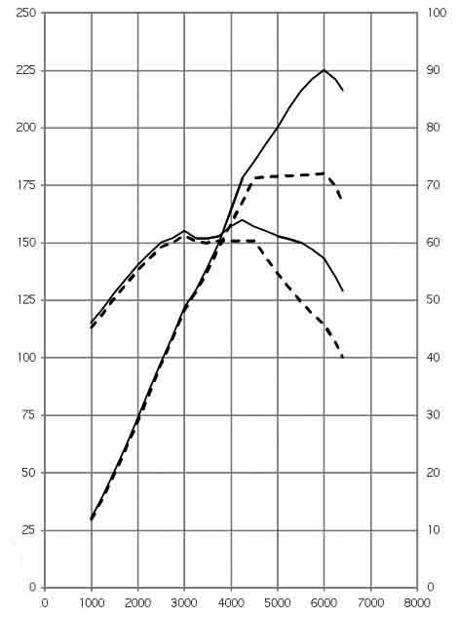
MINI One.
MINI Cooper.
MINI Cooper S
Drehmoment [Nm]
Drehzahl [min⁻¹]
Leistung [kW]

160 Nm @ 4250 min⁻¹
72 kW @ 6000 min⁻¹
90 kW @ 6000 min⁻¹
153 Nm @ 3000 min⁻¹
MINI One D,
MINI Cooper D
Leistung [kW]

Drehmoment [Nm]
Drehzahl [min⁻¹]
135 kW @ 5500 min⁻¹

240 Nm @ 1600 - 5000 min⁻¹

260 Nm @ 1700 - 45000 min⁻¹

Leistung [kW]

Drehmoment [Nm]
Drehzahl [min⁻¹]
215 Nm @ 1750 – 2500 min⁻¹

66 kW @ 4000 min⁻¹

82 kW @ 4000 min⁻¹

270 Nm @ 1750 -2250 min⁻¹

270kW @ 1750 - 2250 min⁻¹

9. Außen- und
Innenabmessungen.
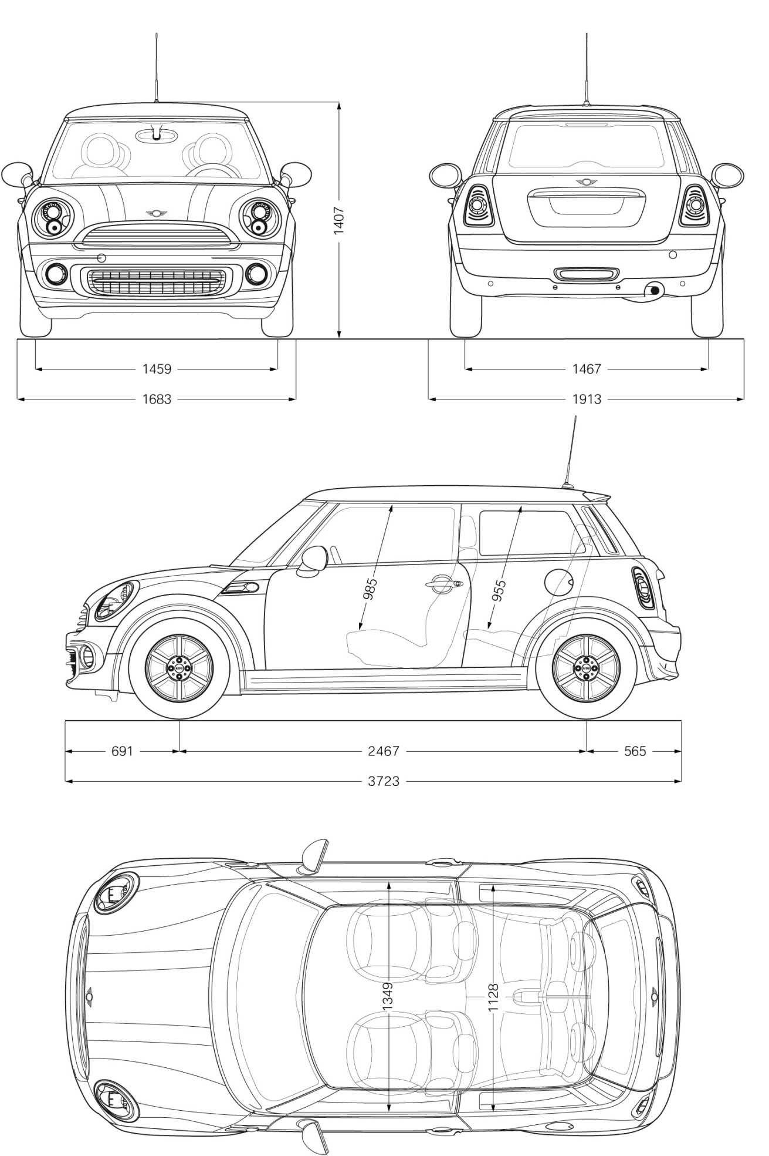
MINI One
MINI Cooper
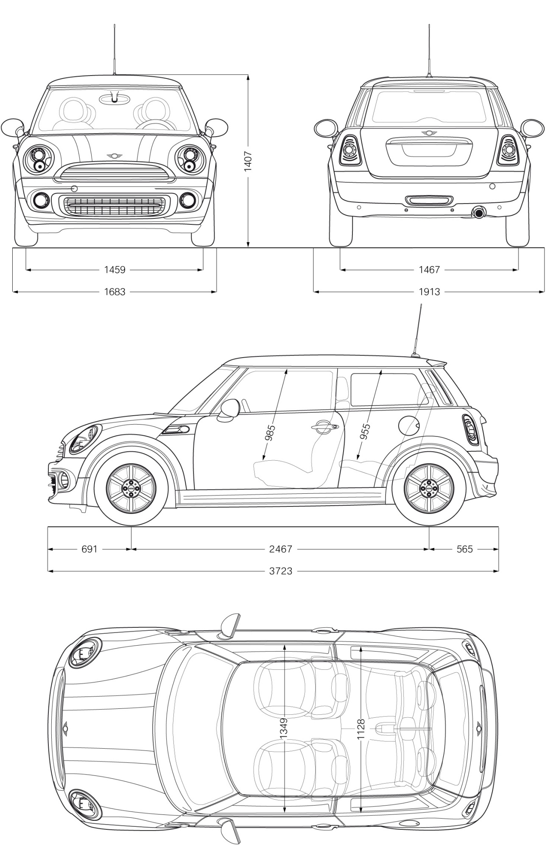
MINI Cooper S
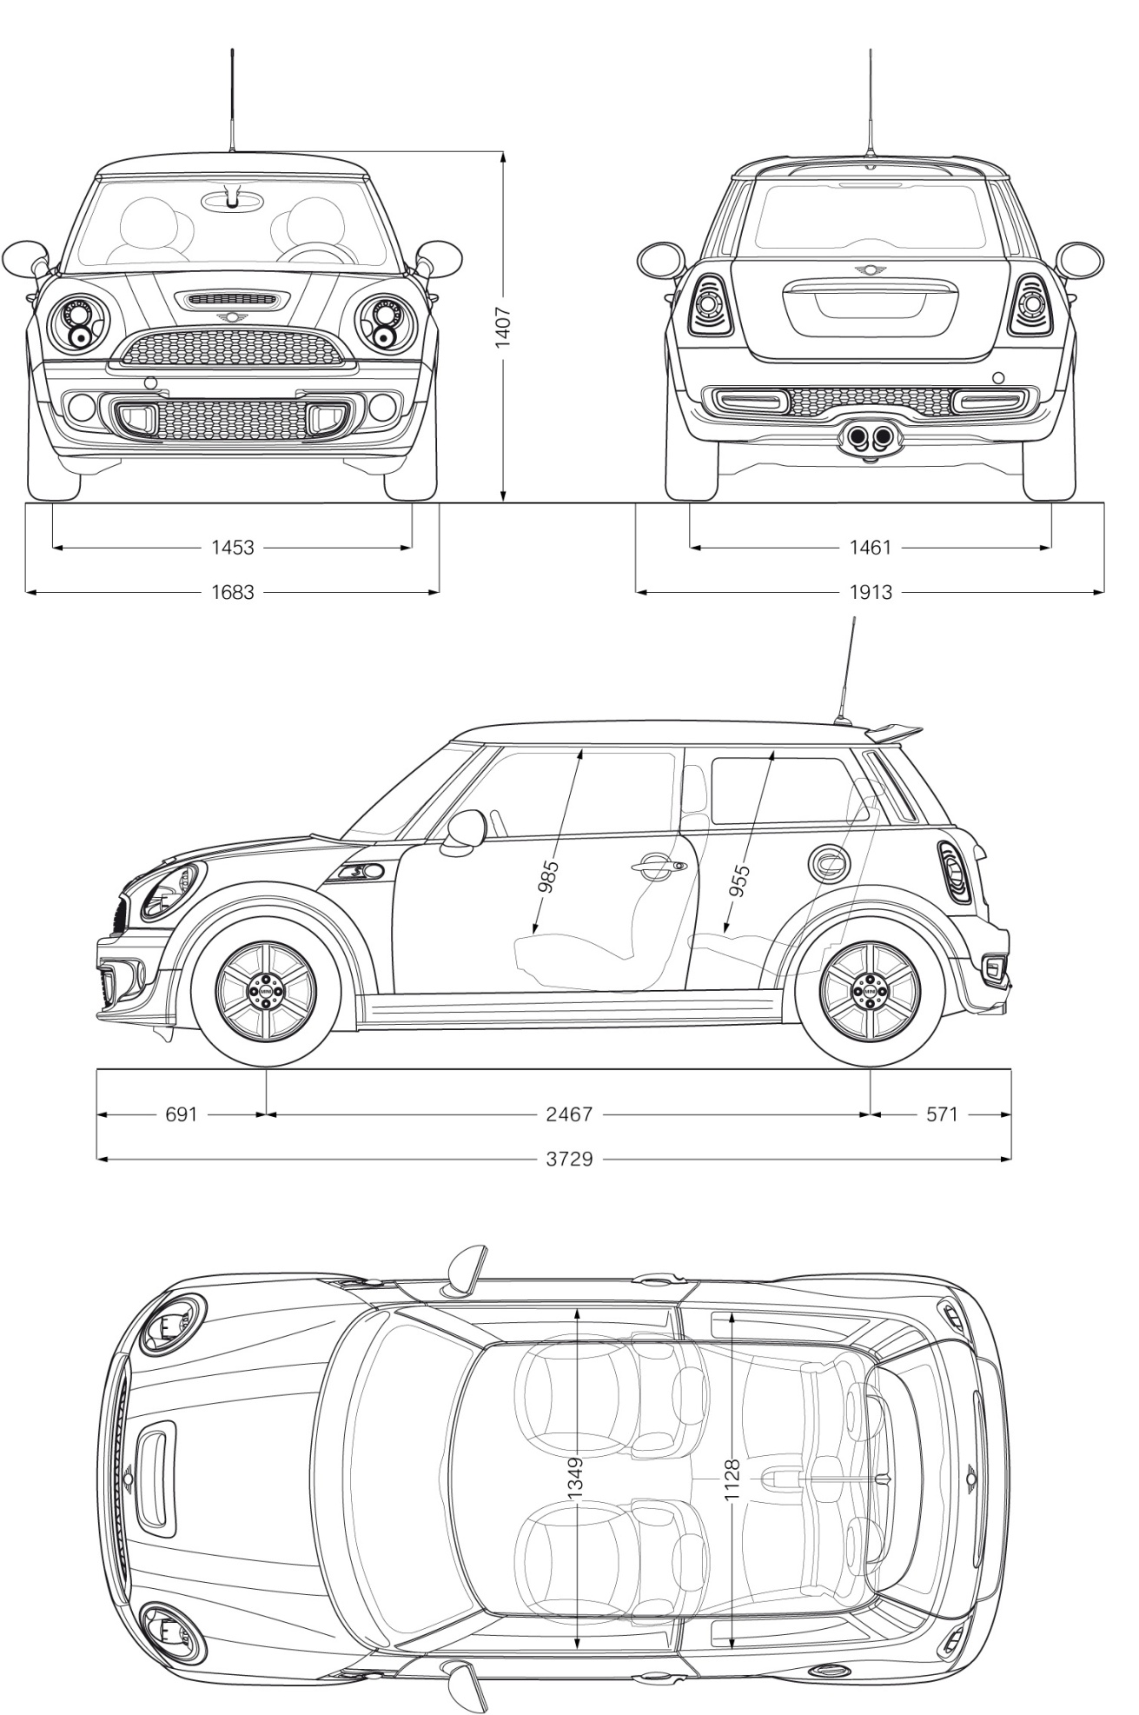
MINI One Clubman
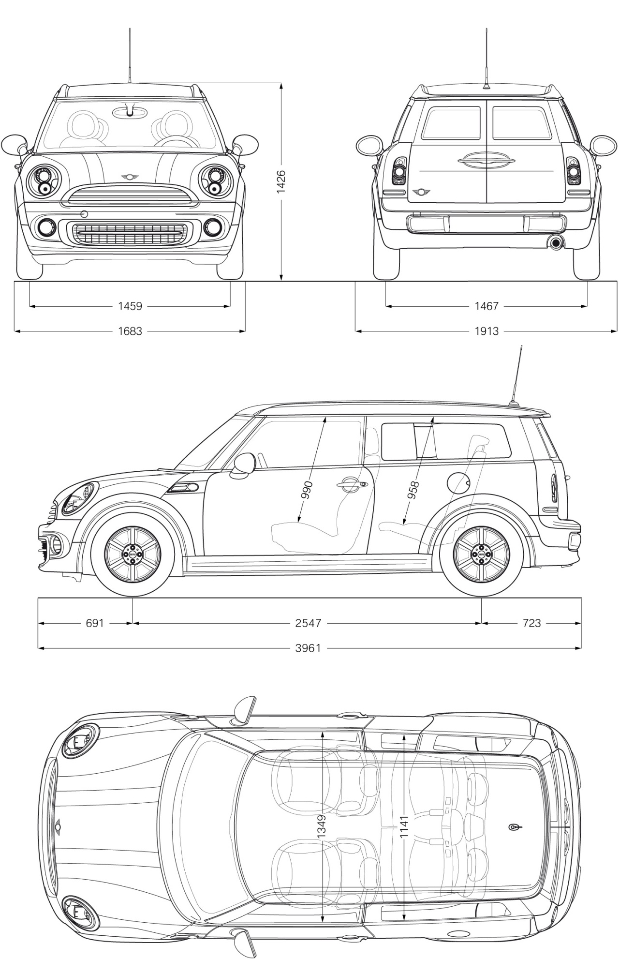
MINI Cooper Clubman
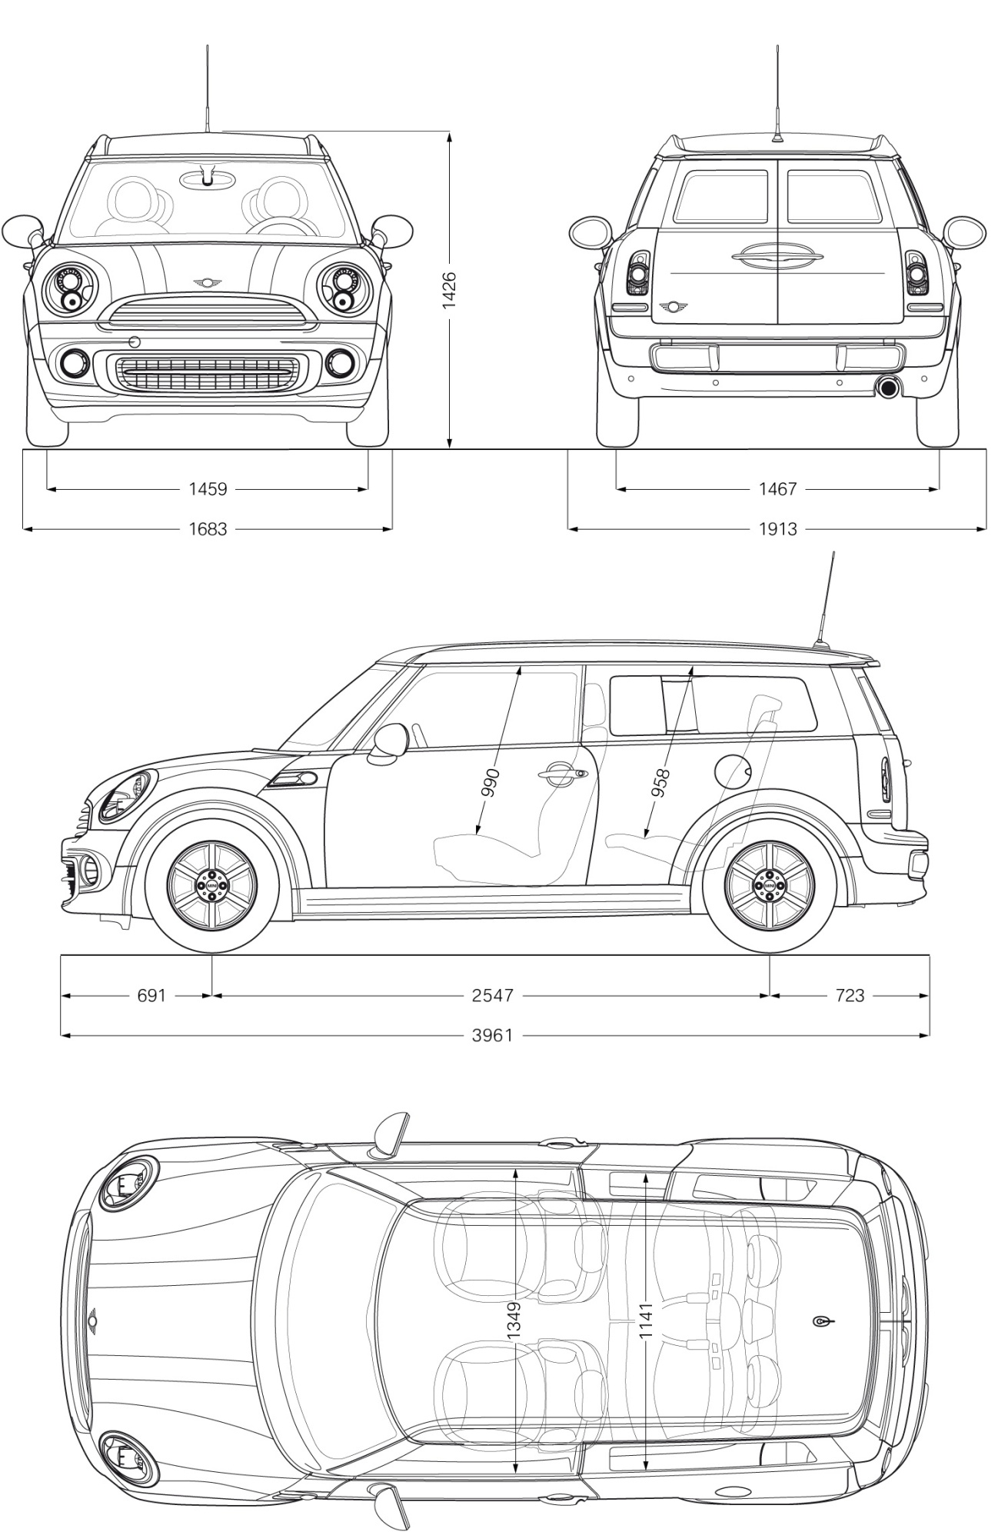
MINI Cooper S Clubman
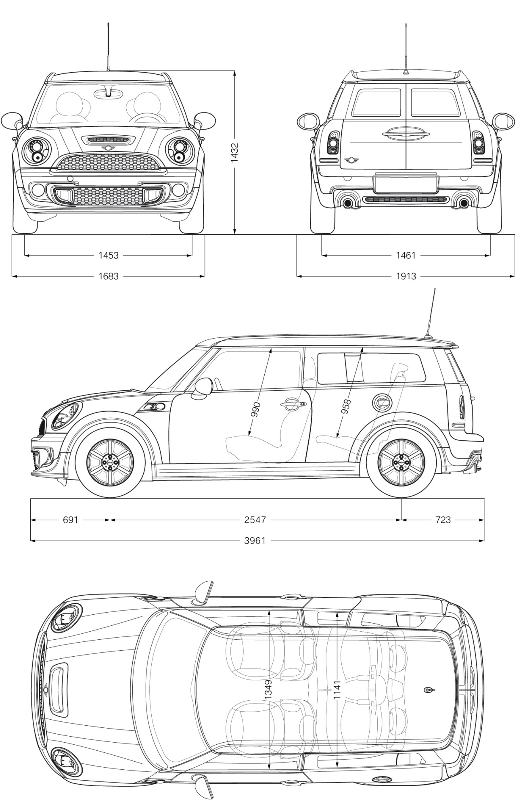
MINI One Cabrio
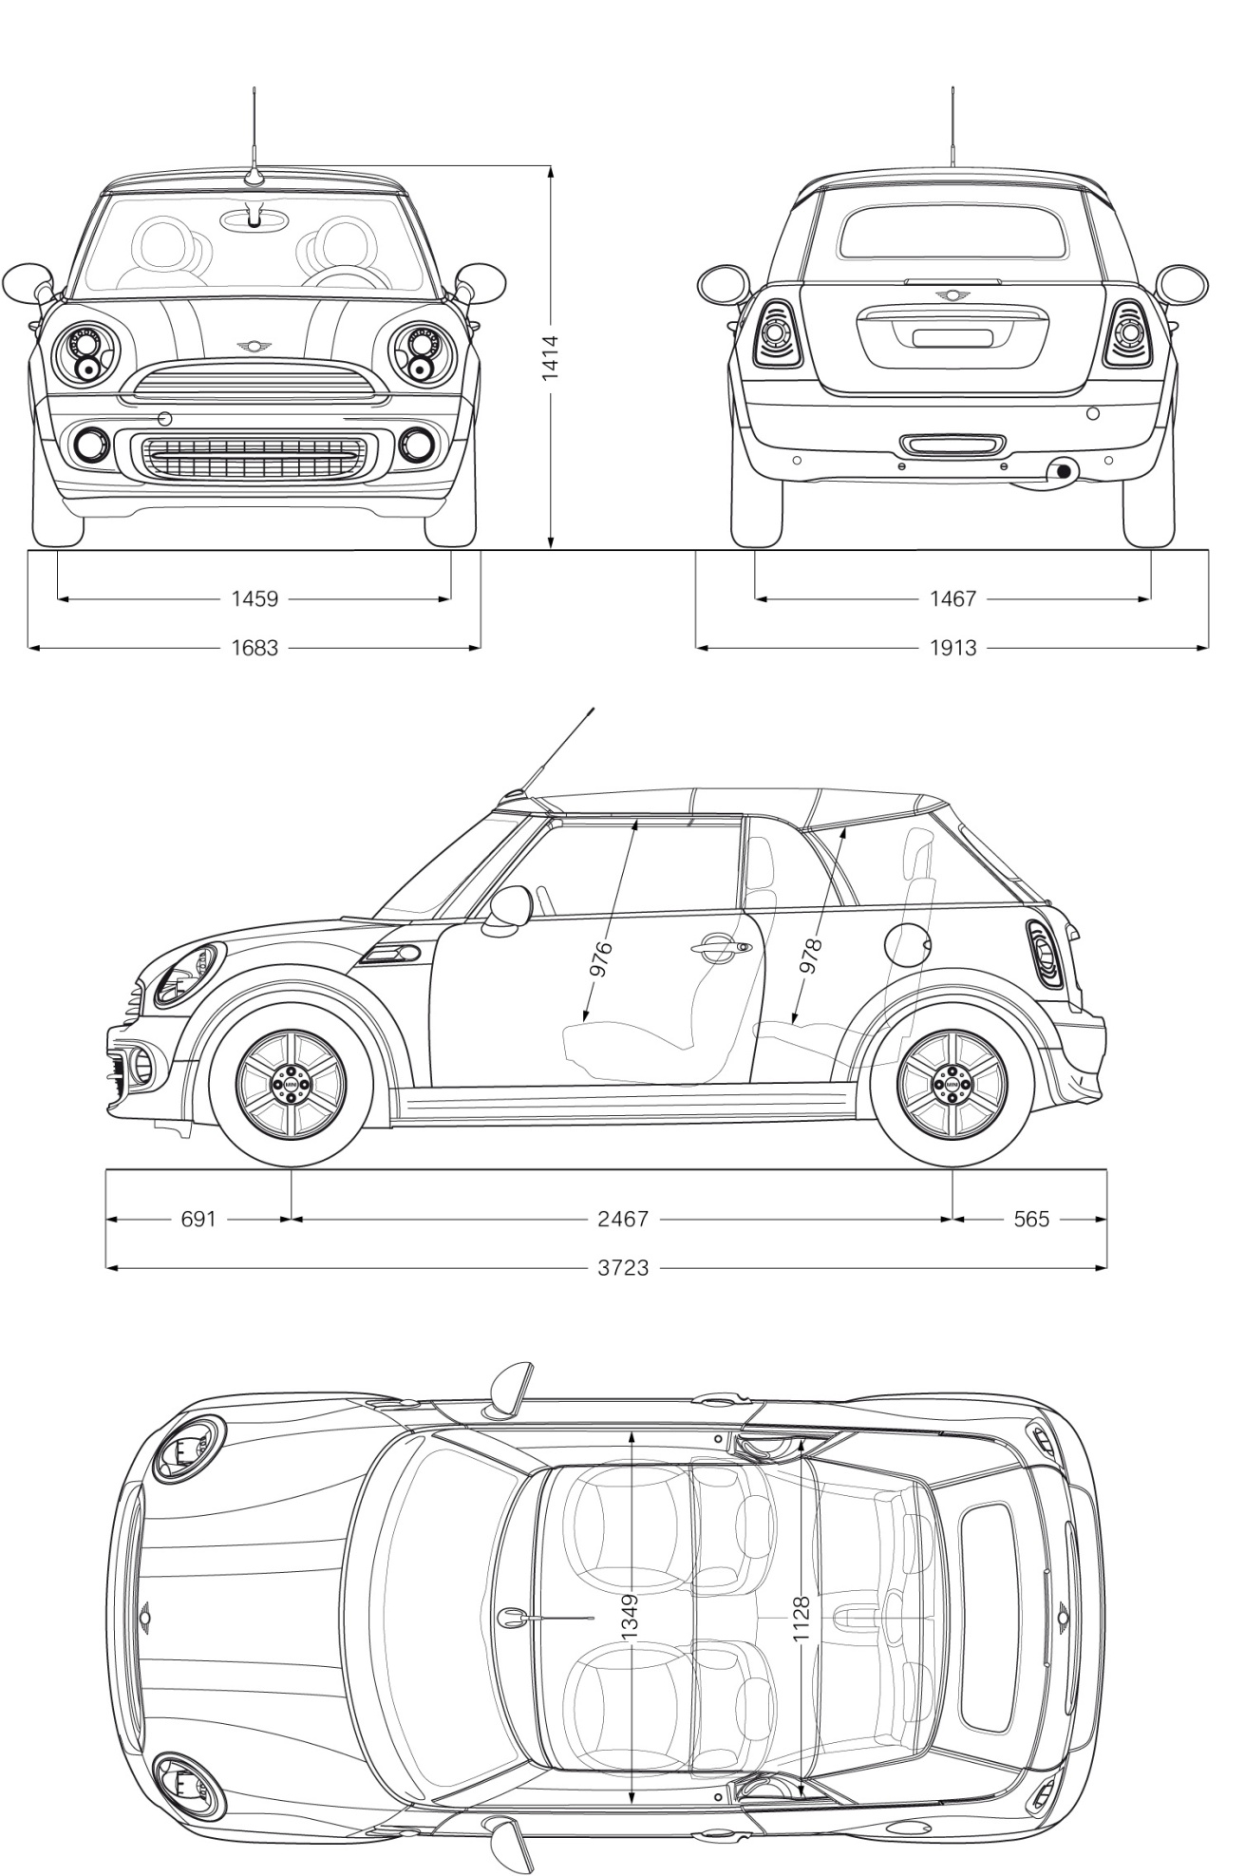
MINI Cooper Cabrio
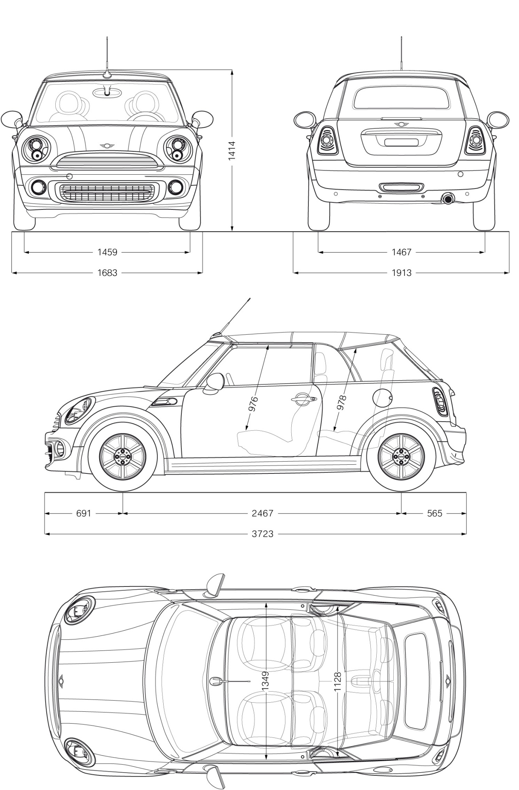
MINI Cooper S Cabrio

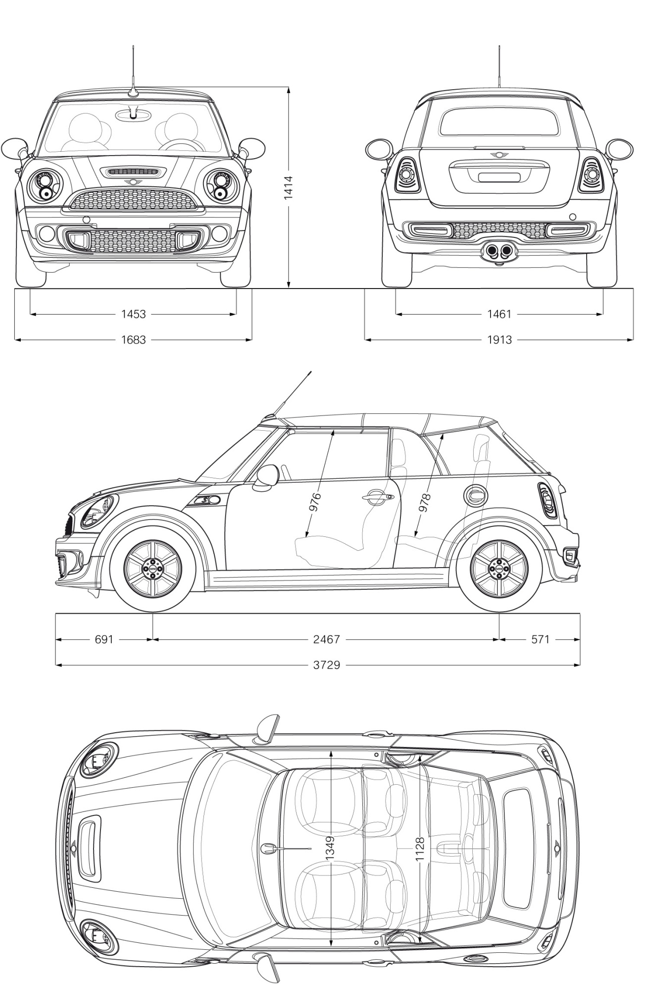

10. Neue Fahrzeugpreise.
Modell | Fahrzeugpreis inkl. MwSt.
MINI
MINI One (55 kW) | 15.550,00 €
MINI One (72 kW) | 16.600,00 €
MINI One D | 18.450,00 €
MINI Cooper | 19.550,00 €
MINI Cooper D | 21.250,00 €
MINI Cooper S | 23.650,00 €
MINI John Cooper Works | 28.900,00 €
MINI Clubman
MINI One Clubman | 18.600,00 €
MINI One D Clubman | 19.990,00 €
MINI Cooper Clubman | 21.200,00 €
MINI Cooper D Clubman | 23.100,00 €
MINI Cooper S Clubman | 25.500,00 €
MINI John Cooper Works Clubman | 30.700,00 €
MINI Cabrio
MINI One Cabrio | 20,950,00 €
MINI Cooper Cabrio | 23.550,00 €
MINI Cooper D Cabrio | 25.200,00 €
MINI Cooper S Cabrio | 27.750,00 €
MINI John Cooper Works Cabrio | 32.150,00 €

